

Bajo la carpa

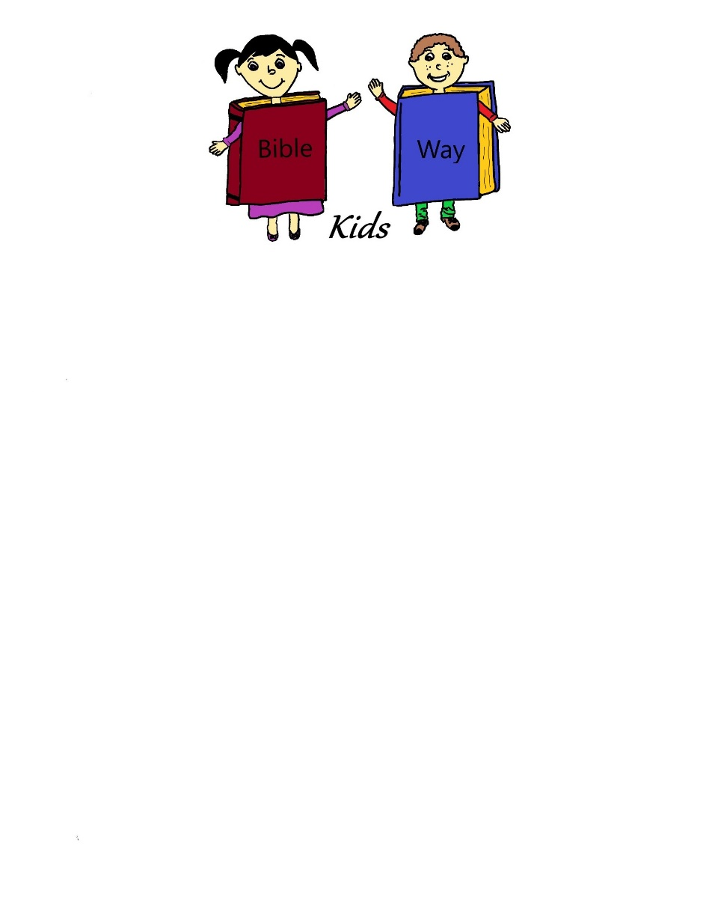  
Un currículo para niños a la manera de la Biblia compilado por:Heritage Family Church 3840 N. Seneca, Wichita, KS 67204 316-942-6652



Bajo la carpa

**Tabla de contenidos**

Lección Uno: El Hombre Fuerte-Sansón

Lección Dos: El Hombre Alto- David y Goliat

Lección Tres: El Hombre Bajito-Zaqueo

Lección Cuatro- El Hombre Tragado por un Pez-Jonás

Lección cinco: El domador de leones Daniel y el foso de los leones

Lección Seis: Los Derrotadores del Fuego-Los Tres Niños Hebreos

Lección Siete: Los Animales del Circo-Arca de Noé

Lección Ocho: El Burro Parlante-Balaam

Lección Nueve: El Acróbata-Pedro camina sobre el agua

Lección Diez: Los Muros que Cayeron: Josué en Jericó

Lección Once: Los Hombres Manchados-Jesús sana a Diez Leprosos

Ideas para el Día del Circo



**Bajo la gran carpa**

**Lección Uno  
El Hombre Fuerte: Sansón**

**La lección de un vistazo**

**Texto de la lección:** Jueces 16

**Versículo para memorizar:** Salmo 18:1

**Bienvenida y Asistencia:** Hojas de asistencia y boletos (Puede hacer sus propios boletos o comprar un rollo en una tienda de fiestas) Hacer los boletos duplicados o comprar duplicados. Reproductor de casetes o CD con música de circo.

**Oferta:** Circus Bank (Banco de animales de circo)

**Pre-sesión:** Pesas pequeñas, flotadores inflables que van en el brazo

**Historia:** 3 trapeadores, 2 escobas pequeñas, un par de tijeras grandes, ver Recurso para rostros

**Versículo de memoria:** Siete pedazos de cartulina con pedazos del verso de memoria escritos en ellos

**Tabla de canciones:** Haga una tabla con hojas grandes de papel unidas o compre un rotafolio para imprimir canciones cada semana

**Manualidad: Dos** chupones de tootsie rolls por niño, cinta adhesiva

**Juego:** No se necesitan materiales

**Sorteo:** Pequeño premio por sorteo de boletos. Se necesitará un premio relacionado con el circo para el sorteo de cada semana: algodón de azúcar, cacahuetes de circo, galletas de animales, etc.

**Bajo la gran carpa**

**Primera Lección  
El Hombre Fuerte: Sansón  
Texto de la Escritura:** Jueces 16Versículo para memorizar: Salmo 18:1 "Te amaré, oh Jehová mi fortaleza."

**Bienvenida y Asistencia:** (5 minutos) Cada niño recibe un boleto al entrar en la taquilla. Esto se utilizará para un sorteo al final de la sesión.

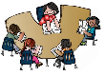**Antes de la sesión:** (10 minutos) Tenga a mano pequeños juegos de pesas para mostrar a los niños. Deje que traten de levantar las pesas, diciéndoles que tengan cuidado con ellas. Hable con ellos sobre cuánto pesa cada peso y qué músculos usamos cuando los levantamos. Muéstrales los "músculos" que tienes, después de colocar los flotadores inflables en tus brazos debajo de las mangas. Anímelos a crear sus propios músculos flexionando los brazos.

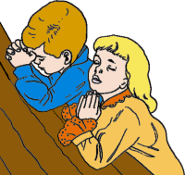**Oración:** (10 minutos) Pregunte a los niños si alguno de ellos tiene peticiones de oración y ore con ellos. Algunos de ellos nunca sabrán lo que es la oración a menos que se los mostremos. No tiene que ser una oración larga, pero trate de asegurarse de mencionar la necesidad de cada niño.

**Ofrenda:** (5 minutos) Hágales saber a los niños que cada semana habrá un banco para colocar su ofrenda. Puede cambiar el animal o el banco con la frecuencia que elija para que sea divertido para los niños. Incluso podrías quedarte con el banco durante un mes y cambiarlo y hacer un concurso para que los niños vean qué animal de circo tiene la mayor oferta. Siempre anime a los niños a traer una ofrenda para Jesús, incluso si solo tienen un centavo. Estamos enseñando que Dios ama a un dador alegre y enseñándoles a una edad temprana la importancia de dar.



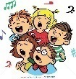**Canciones:** (10 minutos) "Mi Dios es tan grande, tan fuerte y tan poderoso"

"Tiene el mundo entero en sus manos"

"Dios es tan bueno"

Hable con los niños sobre cantar con una voz fuerte. Muéstreles cómo respirar profundamente y cantar en voz alta. Dios ama nuestras voces fuertes.

**Versículo de memoria:** (10 minutos) Use los siete pedazos de cartulina con el versículo de memoria dividido y escrito en ellos. Cada hoja solo tendrá escrita una parte del versículo de memoria. Alinee a siete niños uno al lado del otro, cada uno con un trozo de cartulina. Los otros niños del grupo se sentarán frente a ellos. Todos los niños comienzan con sus pedazos de cartulina hacia afuera y se lee el versículo de memoria. Cada vez que se lee el versículo de memoria, se le da la vuelta. De esta manera, el versículo de memoria se lee al menos siete veces. Al final de la última vuelta, los niños estarán recitando el versículo de memoria. (Si tiene menos de 7 niños, puede poner más palabras en cada cartulina o pegar la cartulina en una pared y voltear las hojas de la misma manera que si los niños las estuvieran sosteniendo).

**Manualidades: (**10 minutos) Dele a cada niño dos ventosas de panecillos y un pedazo de cinta adhesiva de aproximadamente dos pulgadas de largo. Pídales que coloquen los chupones de extremo a extremo y luego deslícelos juntos uno al lado del otro. Coloca la cinta alrededor de ellos. Ahora tienen un juego de pesas para comer más tarde.

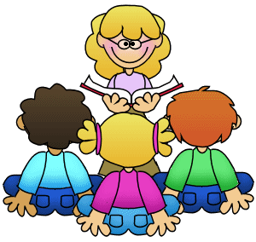**Historia:** (15 minutos) Nuestra historia de hoy es acerca de un hombre fuerte llamado Sansón. Sansón era un siervo muy fuerte de Dios, siempre y cuando siguiera las instrucciones de Dios. La instrucción de Dios a Sansón fue que no debía cortarse el cabello y que no le dijera a nadie cómo era tan fuerte. (Presenta la fregona Sansón). ¿No es guapo y tiene un cabello tan hermoso? Parecían instrucciones tontas, pero no para Dios. Creo que Dios estaba probando a Sansón para ver si obedecía.

Un día, Sansón conoció a una dama muy hermosa llamada Dalila (Presenta la fregona de Dalila). Sansón pensó que era tan hermosa y se enamoró de ella. *(Susurro)-Pero ella realmente no amaba a Sansón, solo quería engañarlo y dejar que fuera capturado por sus enemigos.* (Usa la fregona de Dalila) "Oh Sansón, eres tan... Ooo guapo y fuerte, por favor dime de dónde sacas tu fuerza". Al principio, Sansón no se lo dijo (Sacude la cabeza de la fregona Sansón, no). Pero ella siguió preguntándole y dándole pequeños besos (Dalila fregona besa a Sansón fregona), finalmente él se lo contó. "Dalila, si me cortas el pelo, seré tan débil como cualquier otro hombre". Así que esa noche, mientras Sansón dormía, Dalila le cortó el cabello. (Cortar el pelo de la fregona Samson con unas tijeras) Luego llamó a sus enemigos. El enemigo vino (traigan dos escobas pequeñas con rostros) y capturó a Sansón, le sacó los ojos y lo metió en prisión. (saca los ojos de la fregona de Sansón y guárdala) Ahora estaba ciego y su corazón estaba roto. No sé cuánto tiempo estuvo Sansón en prisión, pero su cabello comenzó a crecer de nuevo. (Mostrar la segunda fregona Sansón con pelo largo)

Un día, sus enemigos lo sacaron delante de una gran multitud, para que pudieran burlarse de él. Se colocó junto a unos grandes pilares que sostenían el techo del lugar. Sansón oró y una vez más Dios le dio una fuerza tremenda. Las columnas cayeron y aplastaron a Sansón y a toda la gente que estaba en el lugar.

¡Qué triste para Sansón! Si tan solo hubiera escuchado y obedecido a Dios, no habría perdido la vida de esa manera.

Necesitamos asegurarnos de obedecer a Dios, a nuestros padres, a nuestro pastor y a nuestros maestros. Necesitamos asegurarnos de obedecer la Palabra de Dios y estar listos para ir al Cielo. Necesitamos arrepentirnos, ser bautizados en el nombre de Jesús y recibir el Espíritu Santo.

Ore con los niños y anímelos a buscar a Dios.

**Sorteo: Con** los boletos que se han tomado en la Bienvenida, elija un ganador para el premio. El premio debe ser apropiado para la edad y el circo. Las ideas pueden ser algodón de azúcar, cacahuetes de caramelo, juguetes relacionados con el circo, etc. El dibujo se puede realizar al final de la sesión o en cualquier momento que sea apropiado.

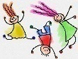**Juego de Tiempo Extendido:** Se juega igual que Simón dice, excepto que se usa el nombre que Samson dice. Los niños se alinean contra una pared con otra pared o línea a la que se dirigen. A los niños se les dan instrucciones, pero solo se supone que deben hacerlas si el líder dice "Sansón dice" antes de la instrucción. Aquellos que siguen la dirección que se da sin las palabras "Sansón dice" tienen que volver al principio. El primer niño en llegar a la pared o línea de meta siguiendo las instrucciones correctamente es el ganador. Ejemplo: Sansón dice que hay que dar dos grandes pasos. Todos los niños deben dar dos pasos grandes. Da dos pequeños pasos, ningún niño debe dar pasos, si lo hacen tienen que volver al principio.



**Bajo la gran carpa**

**Lección DosEl Hombre Alto: David y Goliat**

**La lección de un vistazo**

**Texto de la lección:** I Samuel 17

**Versículo para memorizar:** 1 Juan 4:4

**Bienvenida y Asistencia:** Entradas duplicadas

**Antes de la sesión: Cajas de** cartón, suficientes para medir 9 pies cuando están apiladas

**Oferta:** Banco del circo

**Canciones:** Lista de canciones con nuevas canciones escritas

**Manualidades:** acuarelas, 5 piedras lisas pequeñas por niño, 1 piedra más grande por niño, rotulador negro, bolsas de papel marrón, lápices de colores

**Verso de memoria:** Bloques de Duplo, cartulina o cartón de borrado en seco con verso de memoria escrito, dos bolsas marrones, caramelos pequeños para premios

**Historia:** Cajas de cartón utilizadas en la pre-sesión, una caja de cartón con cara malvada, sombrero de soldado, cinta métrica, bolsa de piedras, honda, cinta aislante negra

**Juego de Tiempo Extendido:** Cinta negra, bolsas de piedras

**Sorteo:** Entradas

**Bajo la gran carpa**

**Lección Dos  
El Hombre Alto: David y Goliat  
Texto de la Lección:** I Samuel 17  
**Versículo para memorizar:** I Juan 4:4 "Vosotros, hijitos, sois de Dios, y los habéis vencido, porque mayor es el que está en vosotros, que el que está en el mundo."

**Bienvenida y asistencia:** (5 minutos) Escriba el nombre de cada niño en un boleto para el sorteo.

**Pre-sesión:** (10 minutos) Haga un grupo de cajas para que los niños las apilen. Pídeles que los construyan lo más alto que puedan. ¿Pueden hacerlos de cuatro pies de alto, cinco pies, qué tal nueve pies? Hable con ellos sobre qué tan altos son y qué tan altos son nueve pies.

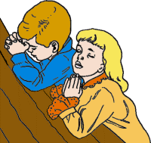**Oración:** (10 minutos) Hable a los niños sobre el gran poder y la majestad de Dios. ¡Él puede hacer cualquier cosa! Tome las peticiones de oración hoy, edificando una fe en Dios con los niños. Agradezca a Dios por todas las cosas que ha hecho y hágales saber que Él puede contestar sus oraciones.

**Ofrenda:** (5 minutos) Coloque un recipiente de ofrenda lo suficientemente alto como para que los niños tengan que alcanzarlo para poner su ofrenda.

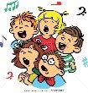**Canciones:** (10 minutos) "Solo un niño llamado David"

"Mi Dios puede hacer cualquier cosa"

Elección de los niños

Pida a los niños que se pongan de pie para cantar. Pídales que se pongan de puntillas mientras cantan una de las canciones. Asegúrate de hacer acciones para la canción de David. (si no los conoces puedes inventarlos)

**Versículo de memoria:** (10 minutos) Escriba el versículo de memoria en una cartulina o pizarra de borrado en seco y colóquelo en un lugar donde los niños puedan consultarlo. Usando bloques de construcción grandes como Duplo (estos son como Legos, solo que más grandes), escriba el verso de memoria en segmentos en varios de los bloques. Haz dos series. Ejemplo: **Vosotros sois hijos de Dios y los habéis vencido, porque mayor es el que está en vosotros que el que está en el mundo. I Juan 4:4**

(Puede usar tantos o tan pocos bloques como elija según la edad que esté enseñando). Coloque un juego de bloques en cada una de las dos bolsas de papel y divida a los niños en dos equipos. A la señal de salida, los niños trabajan en equipos juntando los bloques para formar el verso de memoria. Gana el primer grupo que lo haga correctamente. Tener un pequeño premio (caramelo, etc.) para cada uno del equipo ganador. Juega tantas veces como el tiempo te lo permita.

**Manualidades:** (10 minutos) Haz la bolsa de piedras de David. Dele a cada niño cinco piedras lisas para pintar con acuarelas. (los niños más pequeños pueden necesitar camisas pintadas). Después de que las rocas se sequen, escribe las letras J-E-S-U-S, una letra por piedra, con un rotulador negro. Pinta una roca más grande y márcala con la letra G. Deje que los niños decoren una pequeña bolsa de papel marrón para colocar sus piedras. Retuerce la parte superior para cerrarla.

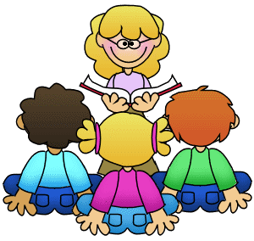**Cuento:** (15 minutos) Permita que los niños ayuden a llevar las cajas que usó antes de la sesión al área de cuentos y las apile en el piso.

Hablamos antes de lo alto que era nueve pies. ¿Alguna vez has visto a alguien tan alto? ¡Había un hombre en la Biblia que era así de alto! Su nombre era Goliat. (Léase 1 Samuel 17:4) Un codo equivale a 1 pie y 6 pulgadas. y un tramo es de 9 pulgadas. Eso hizo que Goliat midiera 9 pies y 9 pulgadas. alto. Use la cinta métrica para medir esa altura en la pared, (puede que tenga que pararse en una silla) Marque la medida con un trozo de cinta negra y deje que los niños apilan las cajas y luego agregue la cabeza y el casco de Goliat.

Goliat era un filisteo y eran enemigos del pueblo de Dios, los israelitas. Salía todos los días y los desafiaba. "Envíame a un hombre para que luche contra mí", dijo. Pero todos los israelitas le tuvieron miedo y huyeron de él.

Allá en un campo, cuidando ovejas, había un niño llamado David. (elija a uno de los niños de la clase) Había protegido a las ovejas y había matado a un oso y a un león que las habían amenazado. Su padre lo envió a llevar pan a sus hermanos que estaban en la batalla contra los filisteos. Cuando David llegó allí, vio lo que estaba pasando y eso lo hizo enojarse!! ¿Cómo se atreve este Goliat a desafiar al ejército del Dios vivo? David dijo: "Iré y mataré a este Goliat". ¿Crees que fue y se puso un montón de armadura y un casco grande? ¡Probablemente necesitaría una gran espada! No, David no. Fue a un pequeño arroyo cercano y encontró cinco piedras lisas y se las metió en el bolsillo con su honda y salió al encuentro del gigante. (Deje que el niño se meta los artículos en el bolsillo)

¿Qué crees que hizo Goliat? Él se rió y pensó que era una broma que los israelitas habían enviado a David. Se burló de David y del único Dios verdadero. David sacó su honda y una piedra y se la arrojó a Goliat. (Deje que el niño arroje una piedra a la caja de cartón Goliat, use su pie para derribarla). ¡La roca golpeó al gigante en medio de su frente y cayó muerto de bruces a la tierra!

¿Derrotó David al gigante con su propio poder? Yo tampoco lo creo, Dios le dio la victoria. Así es como podemos vencer al diablo y al pecado cada vez, haciendo que Dios vaya con nosotros. Siempre seremos ganadores.

¿Cómo nos aseguramos de tener a Dios luchando de nuestro lado? ¡Así es! Al tener su espíritu viviendo en nosotros. El Espíritu Santo es el Espíritu de Dios que vive en nosotros. Necesitamos arrepentirnos (decirle a Dios que lamentamos las cosas malas que hemos hecho), ser bautizados en el Nombre de Jesús y ser llenos del Espíritu Santo. Oremos y pidámosle a Dios que nos llene del Espíritu Santo. Haga un llamado al altar con los niños.

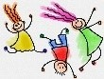**Juego de tiempo extendido:** Juega un juego con las rocas que se han hecho. Pega un cuadrado en el suelo o en la acera (si el tiempo lo permite). Usando un conjunto de rocas, coloca una roca Goliat-G en el centro del cuadrado. Deje que los niños se turnen para deslizar las rocas para derribar la roca de Goliat de la plaza. Puedes hacer más de un cuadrado y tener algunos juegos en función de la cantidad de maestros y niños que tengas con tu grupo.

**Sorteo: Usa** boletos para sortear el premio del circo.

**  
Bajo la carpa  
Lección Tres  
El hombre bajito: Zaqueo**

**La lección de un vistazo**

**Texto de la lección:** Lucas 19:1-10

**Versículo para memorizar: Lucas** 9:10

**Bienvenida y Asistencia:** Hojas de asistencia y duplicados de entradas con números. Reproductor de casetes o CD con música de circo

**Oferta:** Circus Bank (Banco de animales de circo)

**Pre-sesión:** Cartulina, rotulador rojo, tijeras

**Manualidades:** dos rollos de papel higiénico vacíos por niño, cinta adhesiva decorativa, barras de pegamento, perforadora, hilo

**Versículo de memoria:** cartulina o tablero de borrado en seco y marcador, sopa de letras con palabras de verso de memoria oculta

**Historia: Tarjetas** de historia de Zaqueo de la sección de Recursos. Pega las lecturas de cuentos en la parte posterior de las imágenes.

**Bajo la carpa**

**Lección TresEl Hombre Bajo: Zaqueo  
Texto de la Lección:** Lucas 19:1-10 **Versículo para memorizar:** Lucas 9:10 "Porque el Hijo del Hombre ha venido a buscar y a salvar lo que se había perdido."

**Bienvenida y Asistencia:** (5 minutos) Cada niño recibe un boleto al entrar en la taquilla. Esto se utilizará para un sorteo al final de la sesión.

**Pre-sesión:** (10 minutos) Haz rompecabezas hoy. Dibuja corazones en cartulina y escribe en ellos la palabra Zaqueo, uno por niño. Dibuje líneas de rompecabezas en el corazón y deje que los niños mayores recorten sus propios rompecabezas a lo largo de las líneas. Con los niños más pequeños, corte los rompecabezas con anticipación. Deje que los niños trabajen juntos o de dos en dos armando los rompecabezas. Hable sobre cómo Zaqueo cambió de opinión cuando conoció a Jesús.

**Oración:** (10 minutos) Hoy estamos enseñando acerca de un corazón cambiado. Hable con los niños acerca de que Dios hace eso por nosotros. ¿Cómo conseguimos un corazón cambiado? Arrepintiéndonos y pidiéndole a Dios que nos cambie para que seamos nuevas criaturas. Ore con cada uno de los niños, pidiéndole a Dios que los ayude a ser diferentes y a no hacer cosas malas. A veces tenemos que simplificar las cosas para los niños. Queremos llevar la salvación a donde puedan entender y buscar a Dios.

**Ofrenda:** (10 minutos) Hágales saber a los niños que cada semana habrá un banco para colocar su ofrenda. Puede cambiar el animal o el banco con la frecuencia que elija para que sea divertido para los niños.

**Canciones:** (10 minutos) "Zaqueo era un hombrecito"

"Cambia mi corazón, oh Dios"

**Versículo de memoria:** (10 minutos) Escriba el versículo de memoria en una cartulina o en una cartulina de borrado en seco. Haga copias de la sopa de letras y pida a los niños que encuentren las palabras ocultas. Después de que hayan encontrado las palabras, ayúdales a ponerlas en orden para escribir el versículo de memoria. Pueden mirar el versículo mientras escriben el suyo propio si necesitan ayuda. Los niños más pequeños necesitarán ayuda con esto. Tal vez cantar una canción con el verso de memoria.

**Manualidades:** (10 minutos) Haga binoculares hoy. Dele a cada niño dos rollos de papel higiénico vacíos y use cinta adhesiva decorativa para decorarlos. Use una barra de pegamento para pegar los rollos y luego pegue con cinta adhesiva los dos rollos para formar los binoculares. Use una perforadora para hacer un agujero a cada lado de los binoculares (el exterior de cada rollo) y ate el extremo de una hebra de hilo de 18 a 20 pulgadas a través de cada agujero. El hilo debe ser lo suficientemente largo como para colgar sin apretar alrededor del cuello de los niños. Deje que los niños finjan que miran hacia lo alto para ver a Zaqueo. Pregúnteles si Jesús necesitó binoculares para verlo. Estaba escondido, pero Jesús no necesitó binoculares. ¿Por qué no? Porque Jesús es Dios y Él conoce y ve todo y a todos.

**Cuento:** (15 minutos) Pida a los niños que se pongan de pie. ¿Quién es la persona más baja de nuestra clase hoy? Pídale al niño que se acerque al frente y se pare a su lado y luego se ponga de pie. ¿Quién de nosotros crees que podría ver más fácilmente a una gran multitud? Por supuesto que podría, porque soy más alto. No hay nada de malo en ser bajito, ¿verdad? El único problema es si quieres ver algo a veces. El hombre de nuestra historia de hoy, Zaqueo, era muy bajo. Tenía el trabajo de recaudador de impuestos. Eso significa que la gente tenía que acudir a él para pagar lo que le debía al gobierno. El problema con Zaqueo era que era codicioso y tomaba más dinero de la gente del que debería y a nadie le gustaba. Echemos un vistazo a las tarjetas de la historia y veamos si podemos averiguar qué le sucedió. (Lea el reverso de cada tarjeta de cuento mientras muestra la imagen en el anverso) Oren con los niños después de explicarles el Plan de Salvación.

**Juego de tiempo extendido:** Juega el juego "Veo, veo". Un niño dirá "Yo espío, con mi ojito algo que es azul", los otros niños tienen que adivinar lo que el niño ha "espiado". El niño que adivina correctamente puede espiar algo a continuación. Pueden elegir cualquier color de artículo que deseen. (A veces, los niños cambiarán lo que han espiado después de que alguien lo adivine, por lo que es posible que deba prestar un poco de supervisión).

**Sorteo:** Saca el boleto del premio antes de ir a casa.



**Bajo la carpa**

**Lección Cuatro  
El Hombre Tragado Por Un Pez: Jonás**

**La lección de un vistazo**

**Bienvenida y Asistencia:** Entradas duplicadas

**Pre-sesión:** Sobres, 5 cartulinas recortables por niño, clips, cuerda, lápices, imanes pequeños

**Ofrenda:** pecera pequeña con agua, taza pequeña, monedas extra

**Manualidades:** bolsas de papel marrón pintadas de azul, relleno (periódico triturado o relleno), cinta adhesiva, cartulina azul, aletas para cada niño, rectángulo azul para el pico, pegamento, ojos ondulados, lápices de colores

**Historia:** pecera dorada con un pez dorado

**Sorteo:** boletos en cuenco, pecera y pez si se usan para sorteo-premio de circo si no

**Bajo la carpa**

**Lección CuatroEl Hombre Tragado Por Un Pez: Jonás Texto de  
la Escritura:** Jonás 1-3 **Versículo para memorizar:** Salmo 85:8 "Oiré lo que Dios el Señor diga".

**Bienvenida y Asistencia**: (5 minutos) Cada niño recibe un boleto al entrar en la taquilla. Esto se utilizará para un sorteo al final de la sesión.

**Pre-sesión:** (10 minutos) Entregue a cada niño un sobre con varios peces de papel de construcción, con clips en la nariz de cada uno. Ayude a los niños a atar un pedazo de cuerda en el extremo de un borrador de lápiz y un imán en el otro extremo de la cuerda. Esparce el pescado sobre la mesa y deja que los niños intenten "atrapar" su pez. Juega el juego hasta que comience la sesión. (Prepare juegos terminados para que los niños se lleven a casa y que no lleguen temprano).

**Oración**: (5 minutos) Hable con los niños sobre el significado de la obediencia y ayúdelos a orar hoy para que Dios los ayude a ser obedientes. Queremos que aprendan la importancia de responder de manera positiva cuando se les dice que hagan algo, sin quejarse ni lloriquear. Si les enseñamos la importancia de la obediencia ahora, mientras son jóvenes, obedecerán a aquellos que tienen el gobierno sobre ellos, incluyendo a los padres, el pastor, los maestros y, sobre todo, a Dios.

**Ofrenda:** (10 minutos) Use una pecera pequeña con agua para el recipiente de ofrenda hoy. Coloque una taza pequeña en el medio del tazón y deje que los niños dejen caer sus ofrendas de monedas en el tazón y traten de meterlas en la taza. Para aquellos con ofrendas de billetes de papel, tengan suficientes monedas a mano para hacer cambio para ellos. Para aquellos que no tienen oferta, dales la oportunidad de probar una moneda.



**Canciones:** (5 minutos)

¿Quién se tragó, quién se tragó a Jonás?

La Biblia

Jesús me ama

**Versículo de memoria:** (10 minutos) Enseñe el versículo de memoria usando gestos:

Lo haré (señalándome a mí mismo)

oír (oído de copa)

lo que Dios el Señor (señala hacia arriba)

hablará (señalará a la boca)

Permita que cada niño diga el versículo de memoria por sí mismo.

**Manualidad:** (10 minutos) Bolsa de papel rellena ballena: Rellene la bolsa de papel con material de relleno dejando aproximadamente 3 pulgadas sin relleno. Estruja la parte superior y envuelve la cinta adhesiva para sellar. La parte disecada es el cuerpo de la ballena. El extremo (parte superior de la bolsa) es la cola. Corta las aletas de cartulina azul. Pégalos en la parte inferior de la ballena dejándolos sobresalir. Recorta un rectángulo de la cartulina azul y corta ranuras en cada extremo. Enrolla la pieza alrededor de un lápiz y pégala con cinta adhesiva para hacer un tubo (el pico de la ballena). Haz un agujero en la parte superior de la bolsa con un lápiz y aplasta la parte inferior de la boquilla y pégala con cinta adhesiva según sea necesario. Pega los ojos ondulantes y dibuja una nariz.

Opcional: Los niños pueden dibujar un Jonás de papel y meterlo en la ballena. Entonces los niños sabrán que Jonás está "atrapado" dentro de la ballena.)

**Cuento:** (15 minutos) Traiga una pecera dorada con un pez dorado en ella. (Esto se puede regalar para el dibujo si lo desea).

¿Cuántos de ustedes han tenido alguna vez un pez? ¿Qué tipo de pescado tenías? ¿De qué color era? ¿Ves esta pecera? (mostrar el pez) Este debe ser fácil de cuidar. Es pequeño y vive solo en el cuenco. Este es un pez muy pequeño en comparación con algunos peces que viven en el océano. ¿Sabías que hay peces en este mundo que son realmente enormes? Por ejemplo, la gran ballena azul puede medir 95 pies de largo y pesar más de 100 toneladas. Es decir, 200.000 libras. Su corazón puede pesar 1,000 libras. Ese es un pez grande!!!

La Biblia cuenta la historia de un hombre que fue tragado por un gran pez. Sabemos que es verdad porque "la Biblia siempre es verdadera". ¿Alguno de ustedes conoce su nombre? Así es. Era Jonás.

Jonás amaba a Dios y era un predicador. Un día Dios le pidió que hiciera algo que le daba mucho miedo a Jonás. Dios le dijo que fuera a un pueblo muy malvado llamado Nínive y predicara a la gente de allí. Jonás no quería ir allí. (Susurro) la gente era tan mala allí que mataban a la gente y colgaban sus cuerpos en la pared de la ciudad. No, Jonás no quería ir allí. Debería haber confiado en que Dios cuidaría de él, pero en lugar de eso se escapó.

Jonás se subió a un barco que se dirigía en dirección contraria a Nínive y se escondió en lo más profundo del barco. ¿Crees que estaba escondido de Dios? Dios sabía exactamente dónde estaba Jonás.

No pasó mucho tiempo antes de que se levantara una gran tormenta y sacudiera el barco por todos lados. Los hombres comenzaron a arrojar cosas desde el bote. Finalmente, alguien vio a Jonás. Jonás fue honesto y les dijo que la tormenta era su culpa. Sabía que Dios estaba enojado con él por huir. Los hombres decidieron tirar a Jonás por la borda porque temían por sus vidas. Casi tan pronto como estaba en el agua, fue tragado por un gran pez y ¿adivinen qué pasó con la tormenta? Tienes razón, se detuvo. Pero, ¿qué le pasó al pobre Jonás? Estaba dentro del vientre de un pez viejo apestoso y maloliente.

Orinar... ewww. Allí permaneció sentado durante tres días sin nada que hacer más que pensar, pensar y pensar.

Decidió que si alguna vez salía de ese lugar apestoso, iría a Nínive y predicaría. ¿Qué crees que pasó después? Tan pronto como él decidió que Dios había causado que ese pez grande se enfermara, él arrojó a Jonás a la playa. ¡¡Qué asco!! Jonás probablemente no olía muy bien y tenía asco de pescado, pero fue directamente a Nínive y le contó al rey y al pueblo acerca de Dios. El rey y el pueblo escucharon a Jonás. El rey ordenó a todos que creyeran en el Dios de Jonás, el único Dios verdadero.

¡Qué gran historia! ¡La Biblia es un libro tan emocionante!

Ustedes ven a los niños y a las niñas, Dios tiene un plan para cada una de nuestras vidas y necesitamos obedecerle. Necesitamos arrepentirnos, ser bautizados en el Nombre de Jesús y ser llenos del Espíritu Santo. Ese es el plan de Dios para cada uno de ustedes. Ore con los niños mientras buscan a Dios

**Juego de tiempo extendido:** (15 minutos) Alinee a todos los niños a lo largo de la pared y tenga una marca en el otro lado del salón hacia donde deben correr. Un niño es la ballena del medio. Cuando la "ballena" dice: "Jonás, Jonás, ven a mí, todos los niños tratan de cruzar la habitación al otro lado. La "ballena" intenta" etiquetar a tantos niños como puede a medida que se desplazan. Si alguien es marcado, también se convierte en una ballena y ayuda a atrapar a los niños a medida que se mueven por la habitación en sentido contrario. El juego continúa hasta que todos los niños son "ballenas"

**Sorteo:** (10 minutos) Se puede sortear un boleto para el pez y la pecera en el cuento si elige otro premio tipo "circo".



**Bajo la carpa**

**Lección Cinco  
El Domador de Leones: Daniel y el Foso del León**

**La lección de un vistazo**

**Bienvenida y Asistencia:** Entradas duplicadas

**Pre-sesión:** Una tabla resistente con una cabeza de león dibujada con la boca recortada.

3-4 bolsas de frijoles

**Ofreciendo:** Banco de leones (si está disponible), si no es un banco tipo circo, un león disecado

**Manualidades:** Cupcakes simples, glaseado amarillo, cuchillos de plástico, mini M&M's, glaseado de tubo negro, maíz acaramelado

**Versículo de memoria:** Cartulina o pizarra de borrado en seco y marcador, hoja para colorear de león, crayones, hilo amarillo cortado en trozos pequeños, pegamento.

**Historia:** Remos de barco

**Sorteo:** boletos, premio por sorteo

**Bajo la carpa**

**Lección Cinco  
El Domador de Leones: Daniel y el Foso de los Leones  
Texto de la Escritura:** Daniel 6  
**Versículo para memorizar:** Josué 23:10 "... el Señor tu Dios, él es el que pelea por ti, como lo ha prometido".

**Bienvenida y Asistencia:** (5 minutos) Cada niño recibe un boleto al entrar en la taquilla. Esto se utilizará para un sorteo al final de la sesión.

**Pre-sesión:** (10 minutos) Con anticipación prepare una tabla con la cara de un león con la boca recortada. Deje que los niños arrojen bolsas de frijoles en la boca del león.

**Oración: (**10 minutos) Pregunte a los niños si alguna vez han tenido miedo de algo. Seguro que obtendrás muchas respuestas. Analice con ellos algunos temores comunes y dígales que la historia de hoy se trata de un joven que podría haber tenido miedo, pero aun así confiaba en que Dios cuidaría de él. Ore con los niños sobre sus miedos y pídale a Dios que los ayude.

**Ofrenda: (**5 minutos) Si es posible, use un banco de leones para la ofrenda. Si no es así, use el contenedor de ofertas que haya estado en uso en sesiones anteriores. Tenga a mano un león de peluche al lado de la ofrenda y deje que los niños gruñan cada vez que se coloque una ofrenda en el recipiente.

**Canciones:** (10 minutos) "Si eres feliz y lo sabes"

Elección de los niños

"Todos los hijos de Dios aman al Espíritu Santo"

**Versículo de memoria:** (10 minutos) Escriba el versículo de memoria en una cartulina o en una pizarra de borrado en seco. Entregue a cada niño una hoja de león, crayones e hilo amarillo cortado en pedazos pequeños. Deje que los niños completen la hoja de león coloreando y pegando el hilo en la melena del león mientras les enseña el verso de memoria en la canción. Puedes elegir cualquier melodía que te guste y agregar las palabras del verso de memoria. Esta es una manera muy eficaz de enseñar la palabra de Dios. Ejemplo: (Melodía de Centelleo, Estrellita Centelleante: El Señor tu Dios, lucha por ti, tal como lo ha prometido. (Para los niños mayores se puede agregar la primera parte de este versículo)

**Manualidades:** (10 minutos) Traiga cupcakes simples para que los niños los decoren y los conviertan en leones. Los niños pueden glasear los cupcakes con glaseado amarillo. Use mini M&M's para los ojos y use glaseado en tubo para dibujar en la nariz y la boca. Completa el león con maíz acaramelado alrededor de los bordes del cupcake para la melena. ¡Que los niños se coman sus leones!

**Cuento: (**15 minutos) (Use un juego de remos de bote para ayudar a contar la historia)

¿Sabes cuáles son? (Mostrar los remos) Así es, estos son remos de barco. Los usamos para ayudarnos a dirigir nuestro bote cuando salimos al agua. ¿Alguna vez has escuchado esta canción? (Canta, Rema, rema, rema tu bote). Vamos a cantarla juntos, yo te ayudaré. ¡Eso fue genial!

Pensemos en la letra de esa canción. Dice que hay que remar suavemente por el arroyo. Eso no siempre es posible. A veces hay que remar duro (demostrar con los remos), para llegar a donde quieres ir. El agua a veces va en tu contra.

Nuestra historia bíblica de hoy es acerca de un hombre llamado Daniel que tuvo que ir en una dirección diferente a la de los que lo rodeaban.

Daniel era un siervo del rey Nabucodonosor. A Daniel le gustaba el rey y al rey le gustaba él. Daniel era muy dedicado a Dios y le servía solo como el único Dios verdadero y oraba a Dios tres veces al día.

Un día el rey hizo una regla. No quería que nadie le rezara a ningún dios ni a ningún hombre, excepto a él. A nadie se le permitía inclinarse ante ningún otro Dios o líder. Si los atrapaban, los arrojaban a una guarida con leones hambrientos.

¿Crees que Daniel tenía miedo? Tal vez un poco, pero sabía que, pasara lo que pasara, Dios era lo primero en su vida. Se negó a inclinarse ante nadie más que ante Dios. Al día siguiente, Daniel no cambió su horario de oración. Oh no, se levantó y comenzó a orar como todos los días. Algunos malos corrieron y le contaron al rey lo que Daniel había hecho. El rey estaba muy triste porque le gustaba Daniel y no quería meterlo en el foso con los leones, pero debido a la ley que había hecho, tenía que hacer precisamente eso.

¡Pobre Daniel!! ¿Crees que se lo comerían esos leones? El rey así lo creyó. No pudo dormir en toda la noche. Tan pronto como salió el sol, fue directamente al foso de los leones y gritó: "Daniel, ¿estás bien?" Realmente no esperaba una respuesta porque pensó que Daniel sería devorado por los leones. De repente escuchó una voz: "Estoy aquí, oh mi rey". ¡¡El rey estaba tan sorprendido!! Inmediatamente hizo que sacaran a Daniel de la guarida. —¿Cómo sigues aquí? —preguntó el rey. Daniel le dijo que Dios había enviado un ángel para cerrar la boca de los leones. El rey comenzó a alabar al Dios de Daniel. El rey ordenó a todos que adoraran al único Dios verdadero de Daniel.

Algún día podrías tener que tomar la decisión de seguir las leyes de Dios o seguir al hombre. Necesitamos asegurarnos de que siempre hacemos lo que Dios quiere que hagamos. Necesitamos obedecer siempre a Dios. ¿Cuál es el plan de salvación que Dios quiere que obedezcamos? Así es, arrepiéntanse, sean bautizados en el nombre de Jesús y sean llenos del Espíritu Santo con la evidencia de hablar en otras lenguas. Oremos todos juntos. Llame al altar y ore con los niños.

**Juego de Tiempo Extendido**

León, León, Daniel: esta es una variación de Pato, Pato, Ganso. Todos los niños están sentados en un círculo y uno de ellos es "Daniel". Daniel da la vuelta al círculo golpeando a cada niño en la cabeza y diciendo león, león, león hasta que dice Daniel y ese niño se levanta de un salto y persigue al "Daniel" alrededor del círculo de regreso a ese lugar. Si el niño capta el origen "Daniel", se convierte en el nuevo "Daniel". Si no atrapan a "Daniel", van al centro del círculo o a un lado y se sientan durante dos juegos. El juego continúa hasta que todos los niños hayan tenido la oportunidad de jugar.

**Sorteo:** Boleto para el sorteo del premio.



**Bajo la carpa**

**Lección Seis  
 Los Derrotadores del Fuego: Los Niños Hebreos**

**La lección de un vistazo**

**Bienvenida y Asistencia:** Entradas duplicadas

**Pre-sesión:** Hojas para colorear, lápices de colores

**Ofrecimiento**: Recipiente de ofrendas, vela de té

**Manualidades:** Celofán rojo, vaso de espuma de estira, confeti rojo, pegamento, palitos de manualidades, rotuladores

**Verso de memoria:** Títere de su elección, karaoke, cartulina o pizarra de borrado en seco y rotulador

**Historia:** Colorea las imágenes de la historia y recorta. En un rollo largo, pega las imágenes de la historia en un lado del rollo y la tarjeta de la historia a juego en el otro lado. A medida que desenrollas el rollo, puedes contar la historia

**Bajo la carpa**

**Lección Seis  
Los Derrotadores del Fuego: Los Niños Hebreos  
Texto de la Escritura:** Daniel 3:1-30  
**Versículo para memorizar:** Salmo 46:1 "Dios es nuestro refugio y fortaleza, nuestro socorro muy presente en la tribulación."

**Bienvenida y Asistencia:** (5 minutos) Los niños recibirán un boleto para el sorteo al final de la sesión en la taquilla.

**Pre-sesión:** (10 minutos) Deje que los niños coloreen, elija hojas para colorear o ambas si el tiempo lo permite.

**Oración:** (10 minutos) Hable sobre los peligros del fuego. ¿Puede el fuego ser también algo bueno? Un fuego que es bueno es el fuego del Espíritu Santo. Explique cómo cuando recibimos el Espíritu Santo, nuestra alma se incendia y ardemos brillantemente por Dios. Este será un concepto extraño para algunos de los niños y necesitará ser explicado. Ora con los niños y pídele a Dios que los llene del Espíritu Santo.

**Ofrenda:** (5 minutos) Deje que los niños den su ofrenda y traten de apagar la vela de té que está sentada al lado de la ofrenda. Se divertirán intentándolo.

**Canciones:** (10 minutos)

Dame aceite en mi lámpara

Desearía que el alma de alguien se incendiara

Esta lucecita mía

**Versículo de memoria:** (10 minutos) Use un títere y el karaoke para ayudar a los niños a aprender su verso hoy. Escribe el versículo de memoria en una cartulina o en una pizarra de borrado en seco. Deje que el títere lea el versículo de memoria varias veces, cometiendo errores y dejando que los niños los corrijan. Digan el versículo juntos como grupo unas cuantas veces y luego dejen que los niños digan el versículo en el karaoke. Si tiene reproducción, reproduzca a los niños diciendo el versículo.

**Manualidades:** (10 minutos) Deje que los niños peguen tiras de celofán rojo alrededor de un vaso de espuma de poliestireno para representar el horno ardiente. Coloca una pequeña cantidad de confeti rojo en cada taza para el fuego. Entregue a cada niño cuatro palitos de manualidades. Ayúdales a dibujar caras en los palos y colócalos en el horno. Pregunte a los niños si alguno de ellos ha visto chimeneas. Relata cómo un horno se parece a una chimenea, pero mucho más grande y mucho más caliente.

**Cuento**: (15 minutos) Usando el rollo de cuentos que se ha hecho antes de la clase, cuente la historia de los Tres Niños Hebreos. Dios siempre ayuda a los que lo aman. Esos niños hebreos tuvieron que tomar una decisión muy difícil, pero al igual que Daniel la semana pasada, eligieron confiar en Dios y no inclinarse ni inclinarse. Esa es la forma en que tenemos que ser. Confía en que Dios cuidará de nosotros, incluso cuando se trata de una mala situación. Dios siempre es fiel. Eso significa que siempre cuidará de nosotros.

Veamos si se acuerdan del Plan de Salvación. Arrepiéntanse, bautícense en el nombre de Jesús y sean llenos del Espíritu Santo. Hable a fondo con los niños sobre lo que significa el Plan de Salvación y ore con cada uno de ellos.

Repetimos el Plan de Salvación semanalmente porque esto es algo que no queremos que olviden jamás. Si esta es la primera y última vez que asisten a nuestra Iglesia de Niños o si alguna vez se alejan de la iglesia y van en otra dirección, queremos que esto sea plantado en algún lugar de su espíritu, para que Dios pueda tratar con sus corazones.

**Juego de Tiempo Extendido:** Recrea la historia con los niños dejando que se turnen para ser los niños hebreos, el rey, los guardias y el cuarto hombre en el fuego. Puedes llevar disfraces para que los usen. Los niños disfrutan "convirtiéndose" en otra persona y refuerza la historia en sus mentes.



**Bajo la gran carpa**

**Lección SieteLos Animales: El Arca de Noé**

**La lección de un vistazo**

**Texto de la lección: Génesis** 6-8

**Bienvenida:** Duplicado de entradas, pegatinas para la asistencia

**Pre-sesión:** Cartulina para hacer un arca, dibujos para colorear animales, cinta adhesiva, venda en los ojos

**Ofrenda:** Peluches

**Canciones:** Lista de canciones

**Manualidades:** Un patrón de paloma por niño, pegamento, plumas blancas, lápices, crayones

**Versículo de memoria:** Cartulina o pizarra de borrado en seco y marcador, bola blanda o puf

**Historia:** Bolsa de supermercado marrón grande, mini animales y personas de plástico, botella rociadora con agua

**Juego de tiempo extendido:** animal de peluche, cinta o reproductor de CD

**Dibujo:** Premio de dibujo

**Bajo la gran carpa**

**Lección SieteLos Animales: El Arca de Noé  
Texto de las Escrituras:** Génesis 6-8  
**Versículo para memorizar: Génesis** 6:9 "Estas son las generaciones de Noé, Noé fue un hombre justo y perfecto en sus generaciones, y Noé anduvo con Dios."

**Bienvenida y asistencia: Entregue a** cada niño un boleto para el sorteo al final de la sesión y registre la asistencia. Deje que los niños pongan una calcomanía en el globo de asistencia

**Pre-sesión**: Usando el arca de cartulina y los animales de la página para colorear, juegue un juego de "Pon el animal en el arca". Pon el arca en la pared. Ponga cinta adhesiva en los animales de la página para colorear. Deje que los niños escojan un animal para ponerlo en el arca. Véndales los ojos uno a la vez y deje que intenten pegar el animal en el arca.

**Oración:** Demos gracias a Dios por los animales hoy. Nuestra historia de hoy nos permite saber que Dios cuidó de los animales y de las personas justas que los cuidaron. Dios les abrió una vía de escape.

**Ofrenda:** Tener varios animales de circo rodeando el contenedor de ofrendas. A medida que los niños colocan su ofrenda en un recipiente, deje que le digan qué animal es su favorito y por qué.

**Canciones:** Use la tabla de canciones para ayudar a los niños a cantar las canciones.

—¿Quién construyó el Arca?

"El sabio y el hombre insensato"

"El B-I-B-L-E"

**Versículo de memoria:** Escriba el versículo de memoria en la cartulina o en la pizarra de borrado en seco. Los niños deben sentarse en un círculo y a uno de ellos se le da una pelota blanda o una bolsa de frijoles. El niño dice el versículo de memoria y luego lanza la pelota o la bolsa de frijoles a otra persona en el círculo que luego dirá el versículo. El juego se repite hasta que todos los niños hayan tenido su turno para decir el versículo.

**Manualidades:** Recorta los patrones adjuntos. (un patrón por niño) Los niños mayores podrían cortar los suyos, los niños más pequeños podrían necesitar ayuda. Traza las manos del niño en otra hoja de papel y recórtala.

* Pegar la cabeza (círculo) al cuerpo (al revés)
* Deje que los niños dibujen en la cara
* Deje que los niños peguen plumas en la parte superior de la cabeza
* Pega las plumas de la cola en el cuerpo
* Pega los pies al cuerpo
* Pega las alas de la huella de la mano en la parte posterior del cuerpo
* Pega la flor en un ala o al lado del cuello

**Historia:** Corta las 12 pulgadas superiores de una bolsa de supermercado marrón grande. Haz un dibujo del arca en el exterior de la bolsa. Tenga a su disposición mini animales de plástico y algunas personas de plástico y un rociador con agua.

Nuestra historia de hoy es acerca de un hombre llamado Noé. (Mostrar Noé de plástico) Cite con los niños el versículo de memoria de hoy. Noé amaba a Dios y Dios amaba a Noé. Un día Dios le dijo a Noé que construyera un arca grande. ¿Qué es un arca? Así es, es un barco grande. Probablemente más grande que cualquier barco que hayas visto. Se suponía que Noé construiría ese barco y llevaría a su familia y a todos los animales a él. Dios le dijo a Noé que iba a hacer llover durante 40 días y 40 noches e inundar la tierra.

¿Sabe Ud. por qué Dios iba a hacer eso? Toda la gente de la tierra se había vuelto muy malvada y no amaba a Dios. Todos excepto Noé y su familia. Noé y sus hijos tardaron 120 años en construir el barco. Durante ese tiempo, Noé predicó a todos sus amigos y trató de que amaran a Dios y pudieran subirse a la barca, pero ellos simplemente se rieron de él.

Finalmente el barco estaba listo. (Muestra el saco con el arca). Noé comenzó a poner a los animales en el arca. (Usando animales de plástico, déjelos caer en la bolsa mientras los niños le ayudan a nombrarlos). Después de que todos los animales estaban en el arca, Noé y su familia entraron y Dios cerró la puerta. (Enrolle sobre la parte superior de la bolsa). Empezó a llover y a llover y a llover. (Pídale a un ayudante que use el rociador para rociar ligeramente la bolsa a medida que sumerge y gira la bolsa). Llovió 40 días y 40 noches, tal como Dios dijo que lo haría. Todo y todos los que no estaban en el arca fueron destruidos. Finalmente, Noé envió una paloma para ver si podían salir del arca. Cuando la paloma no regresó, supieron que era seguro abandonar el bote. Todos salieron del arca y adoraron a Dios. Dios envió un hermoso arco iris como señal de que nunca volvería a destruir el mundo con agua. Cada vez que veas un arco iris después de que llueva, puedes recordar que Dios cumple su promesa.

Noé y su familia se salvaron porque obedecieron la palabra de Dios. ¿Cómo podemos ser salvos? Así es, debemos arrepentirnos, ser bautizados en el nombre de Jesús y ser llenos del Espíritu Santo. Oremos todos juntos.

**Juego de tiempo extendido:** Arca musical: los niños se sientan en círculo y pasan un animal de peluche mientras suena la música. Cuando la música se detiene, el niño que sostiene el peluche va a sentarse en el círculo o en la línea lateral. El juego continúa hasta que solo queda un jugador sosteniendo el peluche.

**Sorteo: Usa** boletos para dibujar al ganador del premio de circo. Un animal de peluche sería apropiado o podrías regalar a las personas y animales utilizados en la historia.



**Bajo la gran carpa**

**Lección 8  
El burro parlante: Balaam**

**La lección de un vistazo**

**Bienvenida y Asistencia:** Entradas y pegatinas para la asistencia

**Pre-sesión**: Poner la cola en el juego del burro, venda en los ojos

**Oferta:** banco de circo o banco de burros

**Canciones:** Lista de canciones

**Manualidad:** patrón de burro, cartulina, colores, ojos de google, papel blanco para los dientes, hilo negro, palos de manualidades grandes

**Versículo de memoria:** Cartulina o pizarra de borrado en seco y marcador,

**Historia:** Tablero de fieltro, copias de figuras de cuentos con fieltro pegado en la parte posterior de las mismas

**Tiempo de juego extendido**: reproductor de cintas o reproductor de CD, cinta de música o CD,

**Sorteo:** Entradas y premio circo

**Bajo la carpa**

**Lección 8  
El burro parlante: Balaam  
Texto de la Escritura:** Números 22 **Versículo para memorizar:** Jeremías 42:6 "Sea bueno o sea malo, obedeceremos la voz del Señor nuestro Dios... para que nos vaya bien"

**Bienvenida y asistencia**: Entregue a cada niño un boleto y permítales colocar una calcomanía en su globo de asistencia

**Pre-sesión:** Deje que los niños jueguen a sujetar la cola en el juego del burro

**Oración: Habla** de obedecer a Dios. Hemos tenido lecciones antes sobre cómo aprender a obedecer y queremos inculcar este principio en nuestros hijos. Queremos que Dios esté complacido con nuestros hijos y su obediencia a él. Ore con los niños hoy, haciéndoles saber lo complacido que está cuando se preocupan por usted y haga lo que les pida.

**Ofrenda:** Si es posible, tenga un banco de burros para que los niños pongan su ofrenda. Si no es así, continúe usando los animales de circo que ha estado usando.

**Canciones:** Usa la tabla de canciones para cantar las canciones

BIBLIA

Ten cuidado con los ojitos lo que ves

El sabio y el hombre insensato

**Versículo de memoria:** Escriba el versículo de memoria en una cartulina o pizarra de borrado en seco. Diga el versículo juntos con todo el grupo varias veces. Cubra o borre el versículo, una frase o versículo a la vez, y luego diga el resto del versículo. Continúa hasta que todo el versículo sea borrado o cubierto. En este momento, los niños estarán diciendo todo el versículo de memoria. (Los niños más pequeños necesitarán más ayuda)

**Manualidad:** Copie un burro para cada niño en cartulina. Deje que los niños coloreen el burro y luego pegue ojos de Google, dientes grandes e hilo negro para el cabello entre las orejas. Pega un palo grande de manualidades en la parte posterior como mango. Hable con los niños sobre los sonidos que hace un burro. Pregúnteles si los burros pueden hablar.

**Historia:** Usa una tabla de fieltro y las figuras que has hecho para contar la historia de hoy.

Balaam es un nombre gracioso para un hombre, ¿no es así? Ese es el nombre del hombre de nuestra historia de hoy. Se suponía que debía escuchar a Dios y hacer lo que Dios le decía, pero se volvió muy terco y desobediente. Veamos qué le pasó.

Dios le dijo a Balaam que no fuera con algunos hombres que se acercaron a él. Pero él seguía queriendo ir con ellos. Finalmente, Dios se cansó de discutir con él. Él le dijo: "Ve con los hombres, pero di solo lo que yo te diga que digas". Dios realmente no quería que Balaam fuera, y cuando lo hizo, enfureció a Dios.

A la mañana siguiente, Balaam se preparó para ir con los hombres, ensilló su burro y se preparó para partir. Mientras Balaam montaba su burro, un ángel se interpuso en el camino para detenerlo. El burro vio al ángel de pie con una espada y caminó hacia un campo para no tropezar con él. Balaam golpeó a la burra y la puso de nuevo en el camino, pero el ángel se interpuso de nuevo en el camino de Balaam. Había muros a la izquierda y a la derecha. Cuando la burra vio la edad, corrió contra la pared y aplastó el foo de Balaam. Balaam volvió a golpear al burro. El ángel caminó un poco y se paró en un lugar estrecho donde el burro no podía darse la vuelta. Cuando el burro vio al ángel esta vez, se postró en el suelo. Esto enfureció tanto a Balaam que golpeó al pobre burro por tercera vez. Entonces Dios hizo hablar a la burra y ella dijo: "¿Qué he hecho yo para que me pegues tres veces?" Balaam estaba tan enojado que dijo: "Ojalá tuviera una espada para matarte". El burro dijo: "¿No soy yo tu propio burro, que siempre has montado? Entonces Dios le permitió a Balaam ver al ángel parado en el camino con la espada. Balaam inclinó, su cabeza cayó sobre su rostro. El ángel le preguntó a Balaam por qué había golpeado al burro. El burro estaba tratando de evitar que el ángel le hiciera daño. El ángel estaba tratando de evitar que Balaam hiciera algo malo. Balaam estaba muy arrepentido. Le dijo al ángel que regresaría, pero el ángel le dijo que fuera con los hombres, pero que solo dijera lo que Dios le dijera a usted. Y eso es exactamente lo que hizo Balaam.

¿Alguna vez le has pedido algo a tu mamá y te ha dicho que no? Seguiste regresando y preguntando una y otra vez y finalmente tu mamá se cansó tanto de que pidieras que te dejó tener lo que querías, aunque no fuera lo mejor para ti. Eso es lo que le sucedió a Balaam. Siempre debemos obedecer a Dios y no tratar de hacer las cosas a nuestra manera. El camino de Dios siempre es el mejor. Ore con los niños.

**Tiempo de juego extendido:** Juega a la etiqueta congelada como un juego de escucha. Usando un reproductor de cintas o un CD, reproduzca música mientras los niños se mueven. Cuando la música se detiene, los niños deben dejar de moverse y congelarse en la posición en la que se encuentran. Si todavía se están moviendo, deben perderse al menos dos juegos y luego volver a entrar. Continúe jugando mientras los niños disfruten del juego. Este es un ejemplo de cómo enseñar obediencia de una manera divertida. Los niños aprenden a dejar lo que están haciendo cuando la música se detiene.

**Sorteo:** Sorteo de un boleto para el premio del circo



**Bajo La Gran  
  
Carpa Lección 9  
El Acróbata: Pedro Camina sobre el Agua**

**La lección de un vistazo**

**Bienvenida y Asistencia:** Entradas, pegatinas para globos de asistencia

**Pre-sesión:** Cinta aislante de colores

**Ofreciendo**: Banco de botes o pequeños botes de juguete

**Canciones:** Lista de canciones

**Manualidades:** Cartulina azul, lápices, celofán azul, pegatinas de peces, crayones, cartulina blanca

**Verso de memoria: cañas** de pescar de juguete, cartulina para peces (uno por niño),

clips, hoja azul

**Historia:** Reproductor de CD y CD de tormenta, foto de Pedro, papel encerado, binoculares, botella de spray con agua,

**Juego de tiempo extendido:** ventilador de pie, reproductor de CD y CD de tormenta, botellas de spray con agua

**Sorteo:** Entradas y premio del circo, bolsas de galletas de peces dorados (una por niño)

**Bajo la gran carpa**

**Lección 9  
El Acróbata: Pedro camina sobre el agua  
Texto de la Escritura**: Mateo 14:22-31 **Versículo para memorizar:** I Pedro 5:7 "Echando toda vuestra ansiedad sobre él, porque él tiene cuidado de vosotros."

**Bienvenida y Asistencia: (**10 minutos) Cada niño recibe un boleto en la taquilla para el sorteo al final de la sesión. Si está haciendo un tablero de asistencia con globos, deje que los niños coloquen una calcomanía en su globo

**Pre-sesión:** (10 minutos) Deje que los niños le ayuden a usar cinta aislante de colores para hacer la forma de un barco en el suelo. Este deberá ser lo suficientemente grande para que todos los niños quepan en el bote. Deja que se suban al bote y finjan que dan un paseo en bote.

**Oración:** (10 minutos) Estamos enseñando a los niños que Jesús se preocupa por nosotros hoy. Haga hincapié en que Jesús nos amó tanto que murió en la cruz por nuestros pecados. Él quiere que lo amemos y que estemos dispuestos a hacer cualquier cosa que Él nos pida que hagamos. Orar con los niños y sus necesidades

**Ofrenda:** (5 minutos) Use un banco de botes para recoger la ofrenda o coloque algunos botes de juguete cerca del contenedor de la ofrenda.

**Canciones: Utilice** la tabla de canciones con las nuevas canciones escritas en ella.

"Pedro, Santiago y Juan en un velero"

"Jesús me ama"

"Tengan fe en Dios"

**Versículo de memoria**: Enseñe a los niños el significado de la palabra lanzar, utilizando el ejemplo del pescador que lanza su caña de pescar. Ten algunas cañas de pescar de juguete con imanes en los extremos. Haga un estanque con una sábana azul en el suelo y coloque peces en el estanque con el verso de memoria en un lado y un clip en el otro. Coloque el pescado en la hoja con el clip hacia arriba. Deje que cada niño atrape un pez y luego lea el versículo de memoria del otro lado. Después de que todos los peces hayan sido capturados, trabaje con los niños diciendo el versículo de memoria juntos y luego individualmente.

**Manualidades: Deje** que los niños tracen los pies de los demás en un pedazo de cartulina azul. Recorte un pie por niño. Pega el pie en otra hoja de cartulina y pega celofán azul en el papel debajo del pie para hacer ondas. Decora con pegatinas de peces. Deja que los niños dibujen un barco y añadan gaviotas, sol, etc...

**Historia:** (Antes de la historia, coloque una imagen de Pedro debajo de una hoja de papel encerado en la pared. Tenga binoculares a mano. Pida a todos los niños que se sienten dentro del bote que se delineó durante la sesión previa).

Sostenga los binoculares. ¿Alguno de ustedes sabe cuáles son? ¿Alguno de ustedes los ha mirado alguna vez? (Explique que los binoculares nos ayudan a ver las cosas lejanas con mayor claridad). Permita que los niños se turnen para mirarlos. Señale el cuadro cubierto en la pared. Pregúnteles a los niños qué ven.

A veces es difícil ver las cosas con claridad hasta que alguien te ayuda. Nuestra historia de hoy es acerca de un momento en que Pedro y los discípulos vieron algo que les pareció extraño. Necesitaré tu ayuda para contar la historia hoy. Si digo "soplaban los vientos", tienes que hacer sonidos como el viento. (Deje que los niños practiquen).

Un día, Jesús hizo que sus discípulos se subieran a una barca y se fueran al otro lado, mientras él despedía a las personas a las que había estado enseñando. Entonces Jesús subió a un monte solo para orar. Al anochecer, la barca con los discípulos estaba en medio del mar. ¡¡Algo andaba mal!! Se estaba gestando una gran tormenta. Y soplaban los vientos (los niños hacen ruidos de viento). Llovía a cántaros (use un rociador para rociar a los niños) y soplaban los vientos (los niños hacen ruidos de viento). (Pídale a otro maestro que encienda el cd de tormenta). Los discípulos se estaban asustando un poco. De repente, los discípulos vieron a un hombre caminando sobre el agua. ¡¡¡Dios mío!!! ¡Se parecía a Jesús! ¿Cómo puede ser eso? "Debe ser un fantasma", dijeron, y gritaron de miedo. Pero Jesús les habló y les dijo: "Ánimo, soy yo, no temáis".

Pedro era uno de los discípulos en la barca y dijo: "Señor, si eres tú, mándame que vaya a ti en el agua". Jesús dijo: "Ven". Pedro dio un paso y luego el otro fuera de la barca y comenzó a caminar sobre el agua hacia Jesús. ¡¡No se estaba hundiendo!! Pero entonces Pedro empezó a mirar a su alrededor a la lluvia (usaba el rociador) y empezó a oír el viento soplar (los niños hacen ruidos de viento) y ¿adivina qué? Empezó a hundirse. Apartó los ojos de Jesús y miró todo lo que sucedía a su alrededor. Él exclamó: "Señor, sálvame". Inmediatamente, Jesús extendió su mano y lo tomó. Jesús le dijo: "Hombres de poca fe, ¿por qué dudasteis?" Cuando subieron al bote, la tormenta se detuvo. (Apague el CD)

¡¡Pobre Pedro!! Si hubiera seguido mirando a Jesús en lugar de mirar la tormenta a su alrededor, podría haber caminado sobre el agua todo el camino hasta Jesús. Necesitamos confiar en Jesús para todo. Es posible que las cosas no siempre salgan bien en nuestras vidas, pero si oramos a Jesús y tomamos su mano, Él siempre cuidará de nosotros. Oremos y hagámosle saber a Jesús que lo amamos y confiamos en Él. Ore con los niños.

**Juego de Tiempo Extendido:** Deje que los niños recreen la historia. Use el contorno del bote y agregue un ventilador de pie para el viento, rociadores para la lluvia y el cd que se usó. Vuelve a contar la historia tal como la representan. Que algunos niños sean discípulos, un niño Pedro y otro niño Jesús. El resto de los niños pueden ser "efectos de sonido".

**Sorteo y para llevar a casa:** Sorteo de un boleto para el premio. Dele a cada niño una bolsita de galletas de peces dorados para que se las lleve a casa.



**Bajo la gran carpa**

Lección 10  
Los muros que se derrumban: Josué y Jericó

La lección de un vistazo

**Bienvenida y Asistencia:** Entradas y pegatinas para la asistencia

**Pre-sesión:** Para cada niño: rollo de papel higiénico, papel encerado, goma elástica, lápices de colores

Lápiz

**Ofrenda:** Cuerno pequeño

**Manualidades:** galletas Graham, glaseado, legos

**Cuento:** Surtido de cajas de cartón, cuernos hechos en pre-sesión

**Tiempo de juego extendido:** 6-7 vasos rojos pequeños, hombre de plástico pequeño

**Sorteo:** Entradas, premio para el dibujo circense

**Bajo la gran carpa**

**Lección 10  
Los muros que se derrumban: Josué y Jericó  
Texto de las Escrituras:** Josué 6:1-21 **Versículo para memorizar:** Josué 24:24 "... al Señor nuestro Dios serviremos, y obedeceremos a su voz".

**Bienvenida y Asistencia:** (5 min.) Cada niño recibirá un boleto en la taquilla para el sorteo al final de la sesión.

**Pre-sesión:** (10 min.) Permita que los niños hagan cuernos de Jericó para usarlos en el cuento. Dele a cada niño un rollo de papel higiénico vacío. Deja que coloreen el rollo de la forma que elijan. Corta el papel encerado un poco más grande que el extremo del rollo, usa una banda elástica para ajustarlo a un extremo. Haz un pequeño agujero en el papel encerado con un lápiz. Los niños los usarán durante el cuento. Permita que esta actividad continúe hasta que todos los niños que asisten hoy hayan hecho una bocina. (Alternativamente, puede hacer algunos cuernos con anticipación para usar para los que llegan tarde)

**Ofrenda:** (5 mins.) Use un cuerno de juguete como contenedor de ofrendas hoy. Deje que los niños pongan su ofrenda en el cuerno y hagan sonar una trompeta mientras dejan caer su dinero.

**Canciones**: (10 min) Utilice la tabla de canciones.

"Josué peleó la batalla de Jericó"

"Estoy en el ejército del Señor"

"Atropellando"

"Padre Abraham"

**Versículo para memorizar:**  15 min.)Enseñe a los niños el versículo con los siguientes movimientos:

El Señor nuestro Dios: Señala al techo

Serviremos: Haz una reverencia o haz una reverencia

Su voz: Señala a la boca

Obedeceremos: No cabeza sí

Juegue el juego Simón dice, pero use las palabras Dios dice al jugar.

**Manualidad:** (20 minutos) Esta manualidad será un esfuerzo grupal. Divida a los niños en dos grupos. La mitad de los niños usarán legos para construir las murallas de Jericó. La otra mitad del grupo hará casas de galletas Graham dentro de las paredes. Opere los dos grupos después de diez minutos. Al final, deje que los niños coman sus casas de galletas Graham. (Puedes hacer todas las casas juntas y luego construir las paredes si lo deseas)

**Cuento:** (15 min.)Hoy me vas a ayudar a contar la historia. (Tenga listo un surtido de cajas). Construyamos todos un gran muro con estas cajas. (Trate de incluir a todos los niños en el edificio). Muy bien, tenemos nuestro muro de Jericó construido. Más adelante en la historia, marcharás y tocarás tus cuernos y ayudarás a que la pared se derrumbe. En este momento, necesito que te sientes en silencio y te diré cuándo es el momento de preparar nuestros cuernos.

Las murallas de Jericó estaban cerradas herméticamente y la ciudad estaba muy vigilada. Las personas que vivían dentro de las murallas eran enemigas de los israelitas, el pueblo de Dios.

Dios quería darle la ciudad a Josué, el líder de los israelitas y su pueblo.

Le dijo a Josué: "Te he dado la ciudad de Jericó, da la vuelta a la ciudad una vez con todos tus hombres de guerra. Hazlo durante seis días. En el séptimo día, marcha alrededor de la ciudad siete veces. Haz que los sacerdotes toquen las trompetas mientras marchas. Cuando oigas que tocan las trompetas, haz que todos los hombres den un fuerte grito. Las murallas de la ciudad caerán".

Veamos si podemos hacer que nuestro muro de Jericó se derrumbe como Dios dijo en la Biblia. (Entregue a cada niño su cuerno). Marcharemos alrededor de las murallas una vez durante seis días. No hagas sonar los cuernos todavía. Sígueme. (Marcha alrededor del muro y cuenta cada día a medida que avanzas). Ahora es el séptimo día, así que tenemos que marchar alrededor de seis veces, y en el séptimo día tocaremos nuestros cuernos y veremos caer los muros. ¿¿Estás listo?? Aquí vamos. (Marcha alrededor de seis veces contando a medida que terminas cada vuelta, detente al final de la sexta vez) Muy bien, ¿tienes tus cuernos listos? Esta es la séptima vez en el séptimo día. A medida que marchamos alrededor de este tiempo, hagan sonar sus bocinas y griten en voz alta. (Asegúrese de caminar cerca de la pared para que se caigan, si no permiten que los niños los derriben).

¡Uau! ¡Esa era una historia! De hecho, derribamos nuestros muros de Jericó, pero Dios derribó los verdaderos muros de Jericó por Su pueblo.

Dios también hace milagros por nosotros hoy. Él nos sana cuando estamos enfermos y puede salvarnos. ¿Qué tenemos que hacer para ser salvos? Arrepiéntanse, bautícense en el nombre de Jesús y sean llenos del Espíritu Santo. Ore con los niños en este momento.

**Juego de tiempo extendido:** usando 6 o 7 tazas rojas, juegue el juego de esconder al espía. Explique a los niños que hubo espías enviados a Jericó antes de la gran victoria de nuestra historia de hoy. Vamos a ver si pueden encontrar a los espías. Esconde un hombrecito de plástico debajo de una de las tazas. Mueva las tazas y deje que los niños se turnen para encontrar al hombre. Puedes cambiarlo y dejar que un niño esconda al hombre y que los demás se turnen para encontrarlo.

**Sorteo:** Sorteo de un boleto para el premio del circo.



**Bajo la gran carpa**

**Lección 11  
Los hombres manchados: Jesús sana a diez leprosos**

**La lección de un vistazo**

**Bienvenida y Asistencia:** Entradas, pegatinas para la asistencia

**Pre-sesión:** Dibujo para colorear de diez leprosos y Jesús, lápices de colores

**Canciones:** Lista de canciones

**Manualidades**: Cartulina, sobres, lápices de colores, pegatinas, rotuladores

**Versículo de memoria:** Cartulina o pizarra de borrado en seco con rotulador

**Historia**: Bata o bata de médico, equipo médico de juego: estetoscopio, jeringa, termómetro

**Juego de tiempo extendido:** preguntas de historias, pequeños dulces para premios

**Sorteo:** Boleto para sorteo, premio circo

**Bajo la gran carpa**

**Lección Once  
Los Hombres Manchados: Jesús Sana a Diez Leprosos Texto de la  
Escritura**: Lucas 17:11-19 **Versículo para memorizar:** Salmo 30:2 "Señor mi Dios, a ti clamé por ayuda, y tú me sanaste."

**Bienvenida y Asistencia: Entregue** a cada niño un boleto en la taquilla para el sorteo al final de la sesión. Coloque una calcomanía en los globos de asistencia. Hoy se los llevarán a casa.

**Pre-sesión:** Colorea el dibujo de los diez leprosos y Jesús. Explique a los niños lo que está sucediendo en la imagen.

**Oración:** Hable con los niños sobre las ocasiones en las que usted ha estado enfermo y Dios lo ha sanado. Hágales saber que servimos a un Dios poderoso que es capaz de sanar cualquier enfermedad. Tome las peticiones de oración y deje que los niños oren por cada necesidad.

**Ofrenda: Deje** que los niños coloquen su ofrenda en el banco del circo. Este sería un buen momento para anunciar a los niños cuánto es el total de sus ofrendas y felicitar a los niños por sus ofrendas.

**Canciones:** Esta será la última lección usando la tabla de canciones. Se puede reutilizar una y otra vez y se convertirá en un gran recurso en el futuro.

"Gracias Señor"

"Gracias, gracias, te doy las gracias"

"Jesús me ama"

**Versículo de memoria:** Tenga un versículo de memoria en una cartulina o en una cartulina de borrado en seco. Repita el versículo de memoria varias veces con los niños. Permita que cada niño dé el nombre de alguien por quien esté agradecido. Ayúdelos a recordar a las personas que son importantes en sus vidas, pastor, maestros, padres, hermanos, hermana, familia de la iglesia, etc.

**Manualidades:** Ten varias tarjetas de agradecimiento sobre la mesa. Muéstraselas a los niños y hazles saber que vamos a hacer tarjetas de agradecimiento hoy. Entregue a cada niño una hoja de cartulina en blanco y materiales de manualidades y permítales hacer una tarjeta de agradecimiento para alguien que haya hecho algo por ellos. Podrían ser sus padres, abuelos, maestro, pastor o cualquier persona que se les ocurra. Tenga a mano sobres más grandes en los que puedan poner sus tarjetas.

**Historia:** (Venga vestido con una chaqueta de enfermera o una bata de médico, tenga algo de equipo médico de juego en los bolsillos: estetoscopio, jeringa, termómetro, etc.)

¿Has ido al consultorio de un médico? Por supuesto que sí. Vamos a los médicos cuando estamos enfermos, para que nos ayuden a curarnos. Es posible que le escuchen el corazón con su estetoscopio (muestre el estetoscopio y cómo funciona), o que le tomen la temperatura (que muestren el termómetro) o, si estamos muy enfermos, que nos administren una inyección (que muestre la jeringa).

Los diez hombres de nuestra historia de hoy no pudieron ir al consultorio del médico. Tenían una enfermedad que era muy contagiosa (eso significa que otras personas podían contraerla). No podían estar cerca de otras personas en absoluto. Su enfermedad se llamaba lepra. La lepra podía transmitirse de una persona a otra. Una persona con lepra tiene llagas terribles en todo el cuerpo e incluso puede empeorar tanto que partes de su cuerpo comienzan a desmoronarse.

Había reglas estrictas que un leproso tenía que observar. No podían vivir con sus familias. Tenían que vivir fuera de la ciudad, lejos de otras personas para que nadie más contrajera lepra. Si las llagas desaparecían, el leproso tenía que ir al sacerdote para que lo revisara. Si el sacerdote decía que la persona ya no era contagiosa, podía volver a vivir con su familia.

Un día, mientras Jesús se dirigía a la ciudad, estos diez hombres con lepra se encontraron con él, pero se mantuvieron un poco alejados de él. Recuerde que no podían acercarse a las personas. Incluso tuvieron que gritar "impuro, impuro" para que todos supieran que tenían lepra. ¡Qué triste por estos hombres!

Gritaron a Jesús: "Maestro, ten piedad de nosotros". Sabían que Jesús había sanado a otras personas. Jesús les dijo que fueran a mostrarse al sacerdote, mientras iban les sucedió algo maravilloso. Su piel quedó limpia y libre de lepra. ¡Jesús los había sanado! Saltaban y gritaban, estaban tan felices. Nueve de los hombres continuaron hacia el sacerdote, pero uno de ellos se volvió y se acercó a Jesús.

El hombre estaba alabando a Dios en voz alta y se postró a los pies de Jesús y le dio gracias. Jesús le preguntó dónde estaban los otros nueve hombres. El hombre se limitó a darle las gracias. Diez hombres fueron sanados ese día, pero solo un hombre regresó para decir "gracias".

Queremos recordar siempre dar gracias a Dios por todas las cosas buenas que hace por nosotros. ¿Puede ayudarme a nombrar algunas cosas por las que debemos agradecer a Dios? (Permita que los niños nombren cosas). Todas esas son cosas buenas por las que agradecer a Dios. Hagámoslo ahora mismo. Levantemos nuestra mano y cerremos nuestros ojos y demos gracias a Dios por estas cosas.

**Juego de tiempo extendido:** Juegue un juego de repaso con los niños sobre las lecciones que han aprendido en Under The Big Top. Revisa las historias y escribe preguntas. Divida a los niños en dos equipos. Hazle una pregunta al equipo uno, si responden correctamente obtienen un punto, si no, el equipo dos tiene la oportunidad de responder y obtener el punto. Continúe jugando hasta que se hayan respondido todas las preguntas. Puede dejar que los niños respondan individualmente o dejar que los grupos respondan en equipo. Otorga un caramelo a cada uno de los miembros del equipo ganador.

**Sorteo:** Boleto de sorteo para el sorteo de premios. Envíe a casa una carta a cada familia contándoles sobre el Domingo de Circo la próxima semana.



**Bajo la gran carpa**

Domingo de Circo

Hemos estado disfrutando de un tema de circo durante las últimas once lecciones. Para la última sesión se preverá un ambiente carnavalesco.

Instala varios puestos de carnaval con juegos para los niños. Si es posible, vea si puede extender el tiempo para esta sesión, ya que a los niños les encanta jugar. Incluso un sábado por la tarde durante unas horas e invitar a los padres a venir. No cobres por los juegos, solo deja que los niños se diviertan.

Puedes hacer esto tan grande o tan pequeño como elijas. Siempre tuvimos muchos puestos con juegos: plinko, atrapar el pato, estanque de peces, dardos con globos e incluso una cabina de clavada modificada. Puedes alquilar máquinas de conos de nieve y máquinas de algodón de azúcar y servir perritos calientes en el puesto de comida. Sé tan creativo como quieras. Un zancudo estaba presente en nuestro carnaval. También añadimos títeres. Teníamos bolsas de dulces pequeños y pequeños juguetes de baratijas a mano como premios.

Algunas de las empresas locales están dispuestas a donar artículos para dibujar si decide pedirlo. Hemos regalado tarjetas regalo, cupones de helados, etc...

Haz que sea un día divertido para todos. Una buena oportunidad para invitar a invitados y tener una gran cantidad de visitas. Asegúrese de tener tarjetas de visitante para llenar.

Nos resultó útil tener muchas bolsas de plástico a mano para dar a cada niño para que llevara a casa su botín.

Este es un gran final para un tema de circo.

Lección 1-HistoriaCara de Dalila 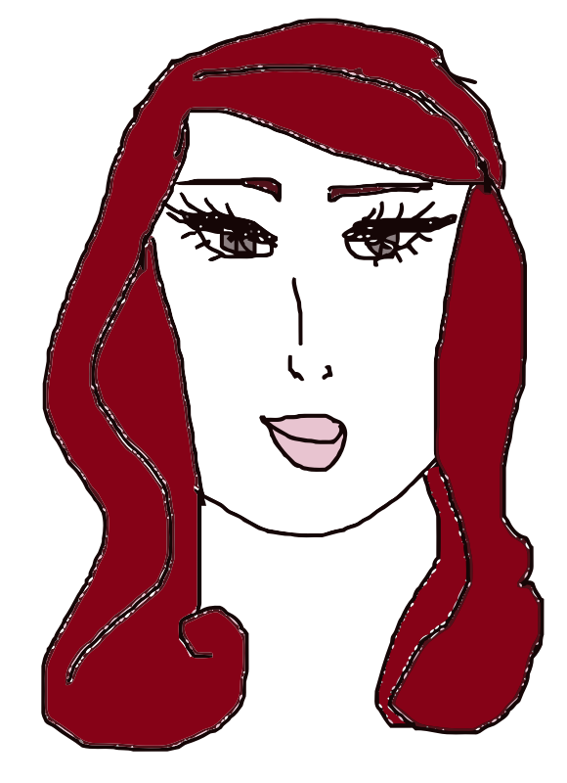

Lección 1-HistoriaCara de Sansón

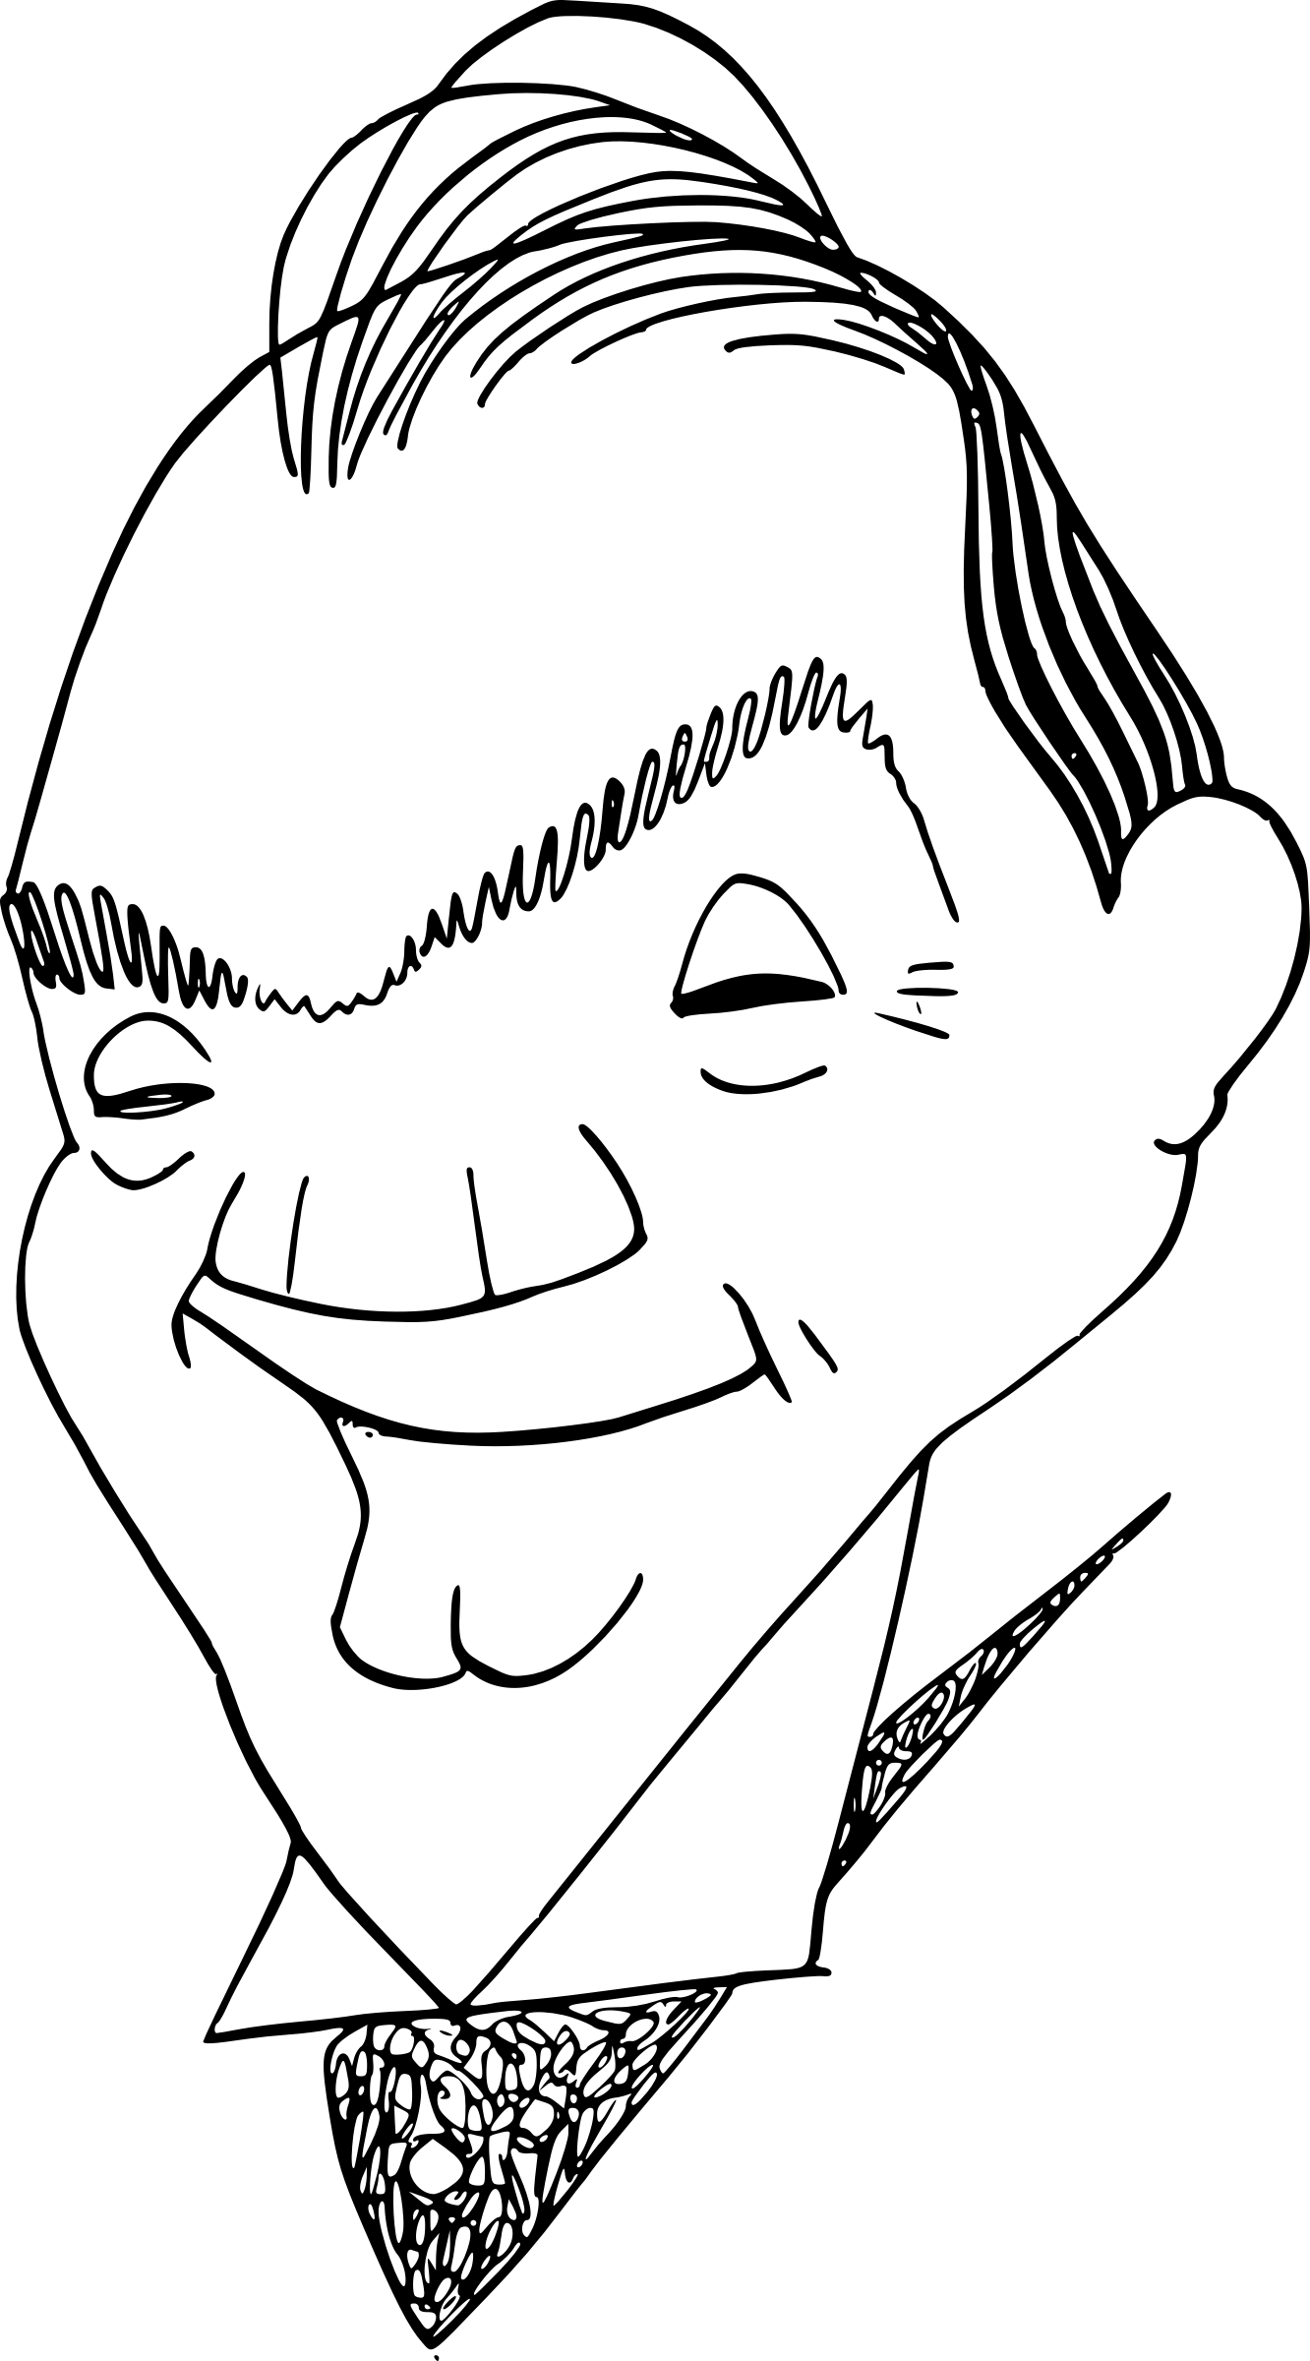

Lección 1-Cara de StoryGuard

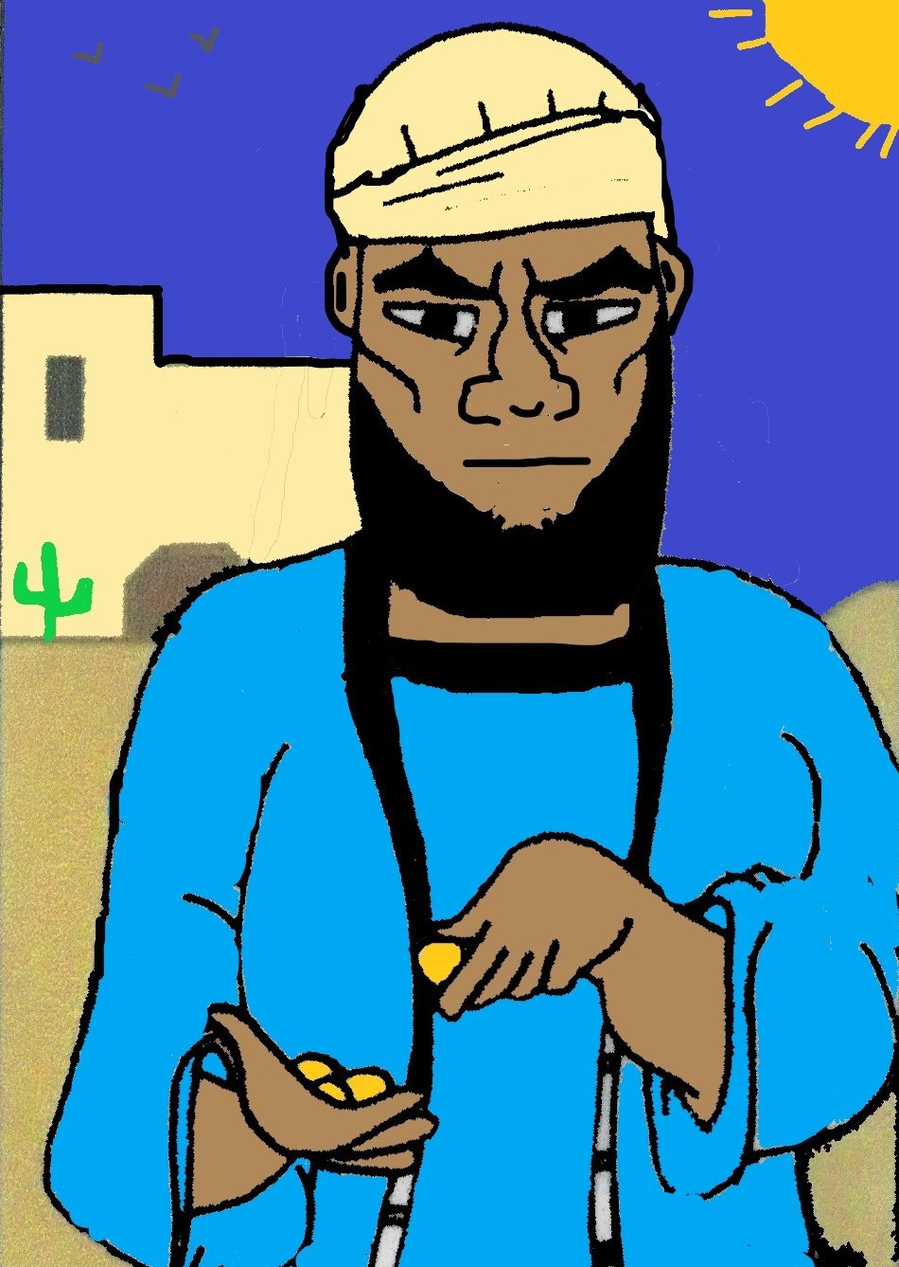

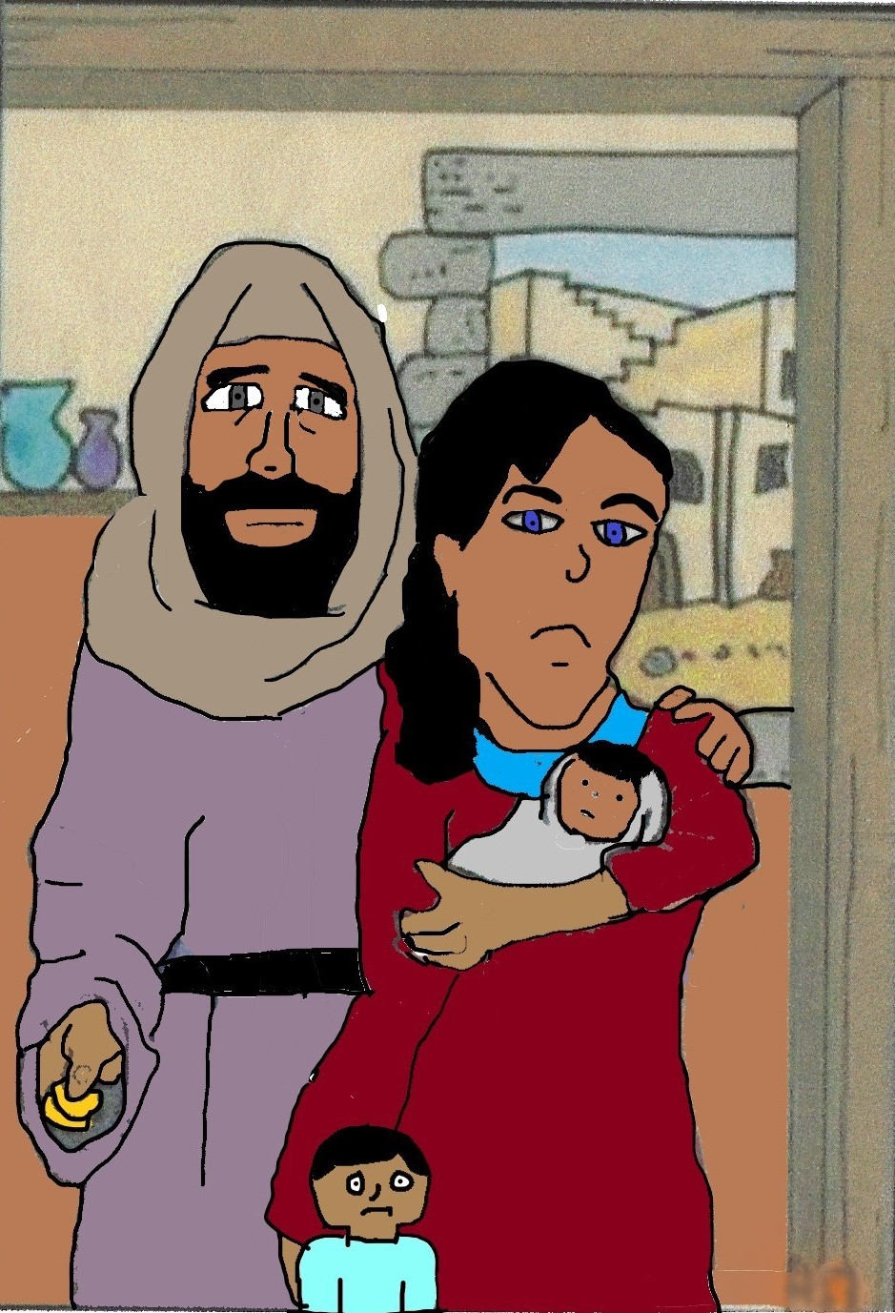

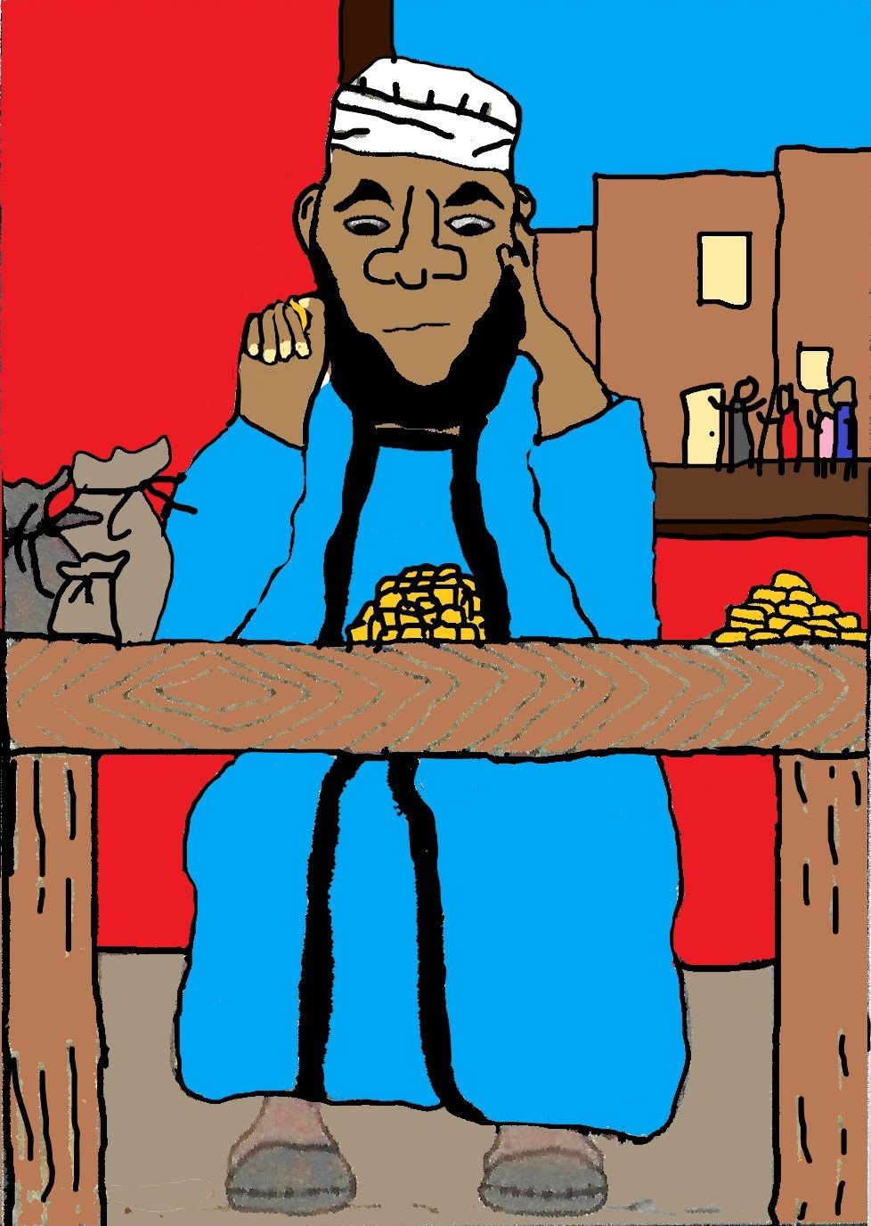

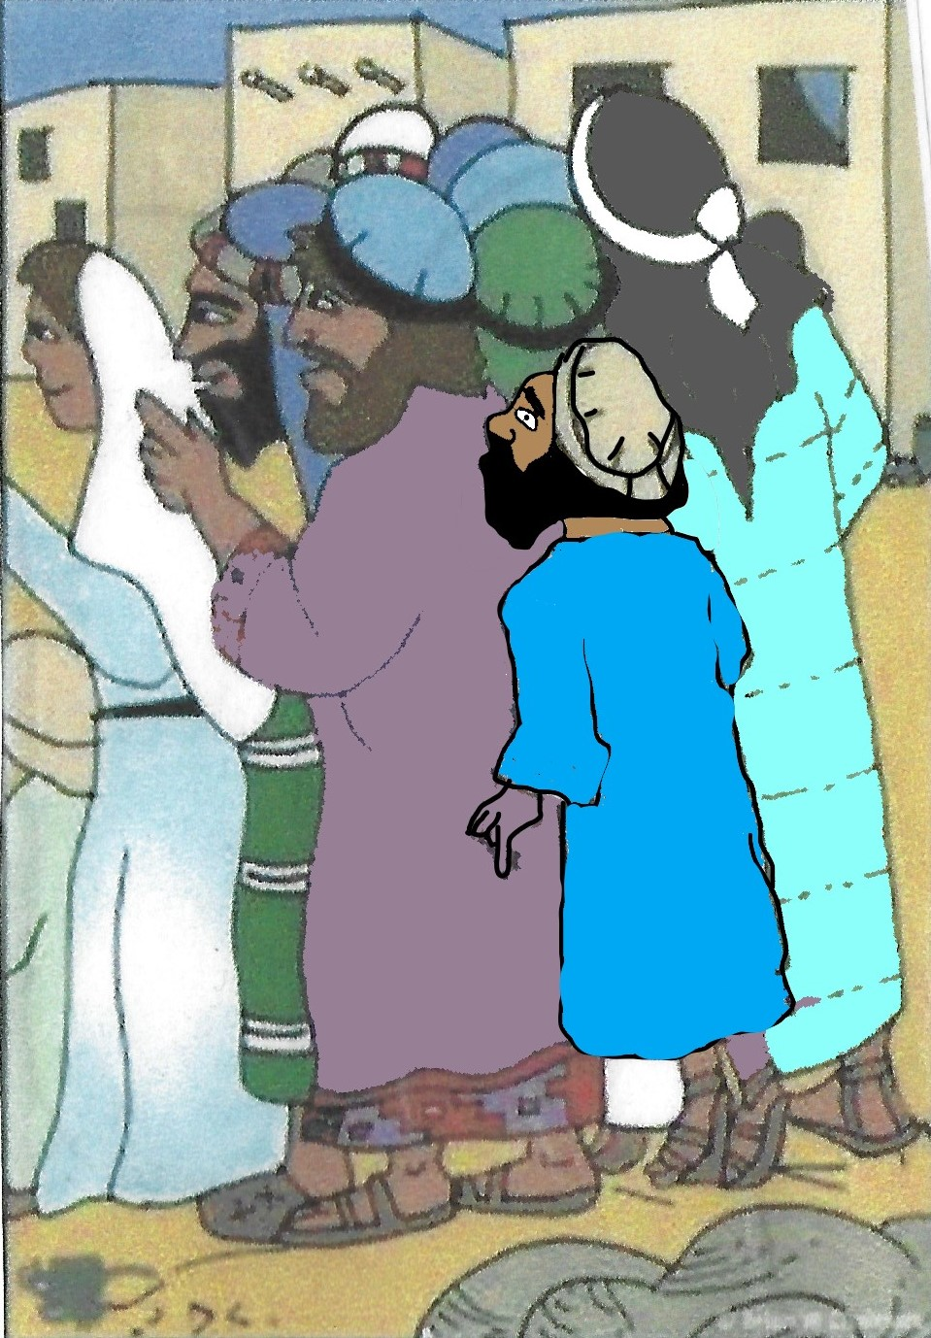

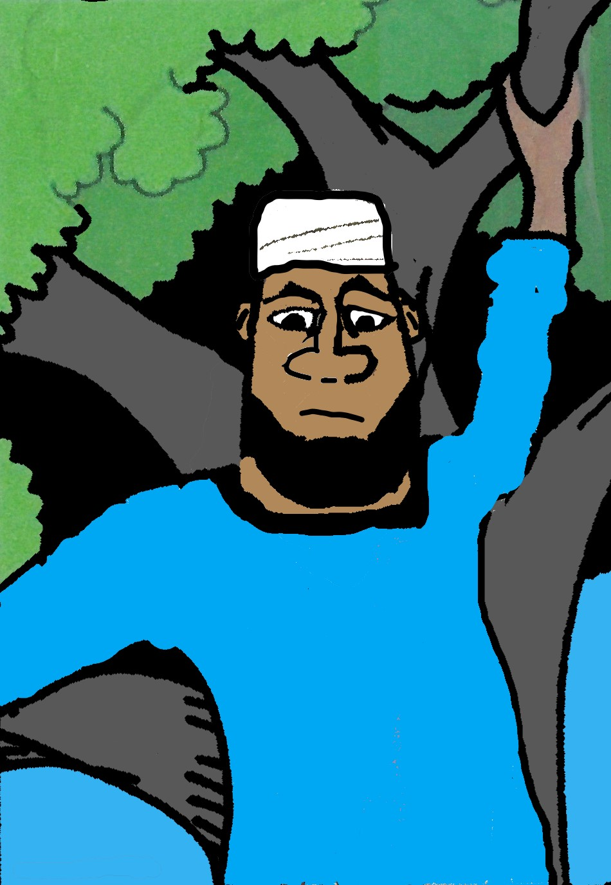

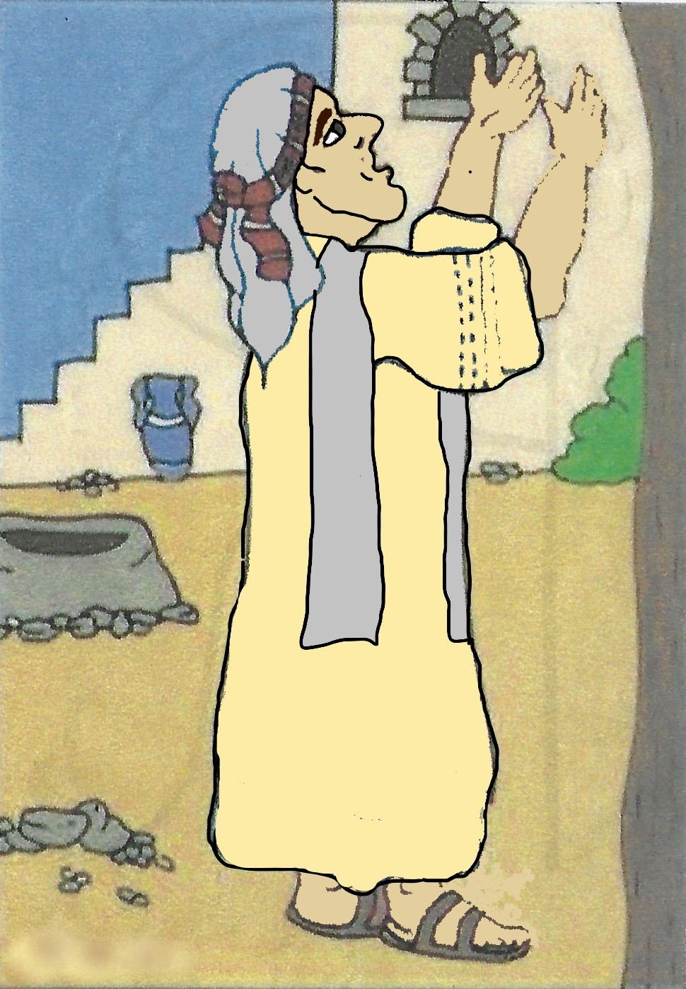

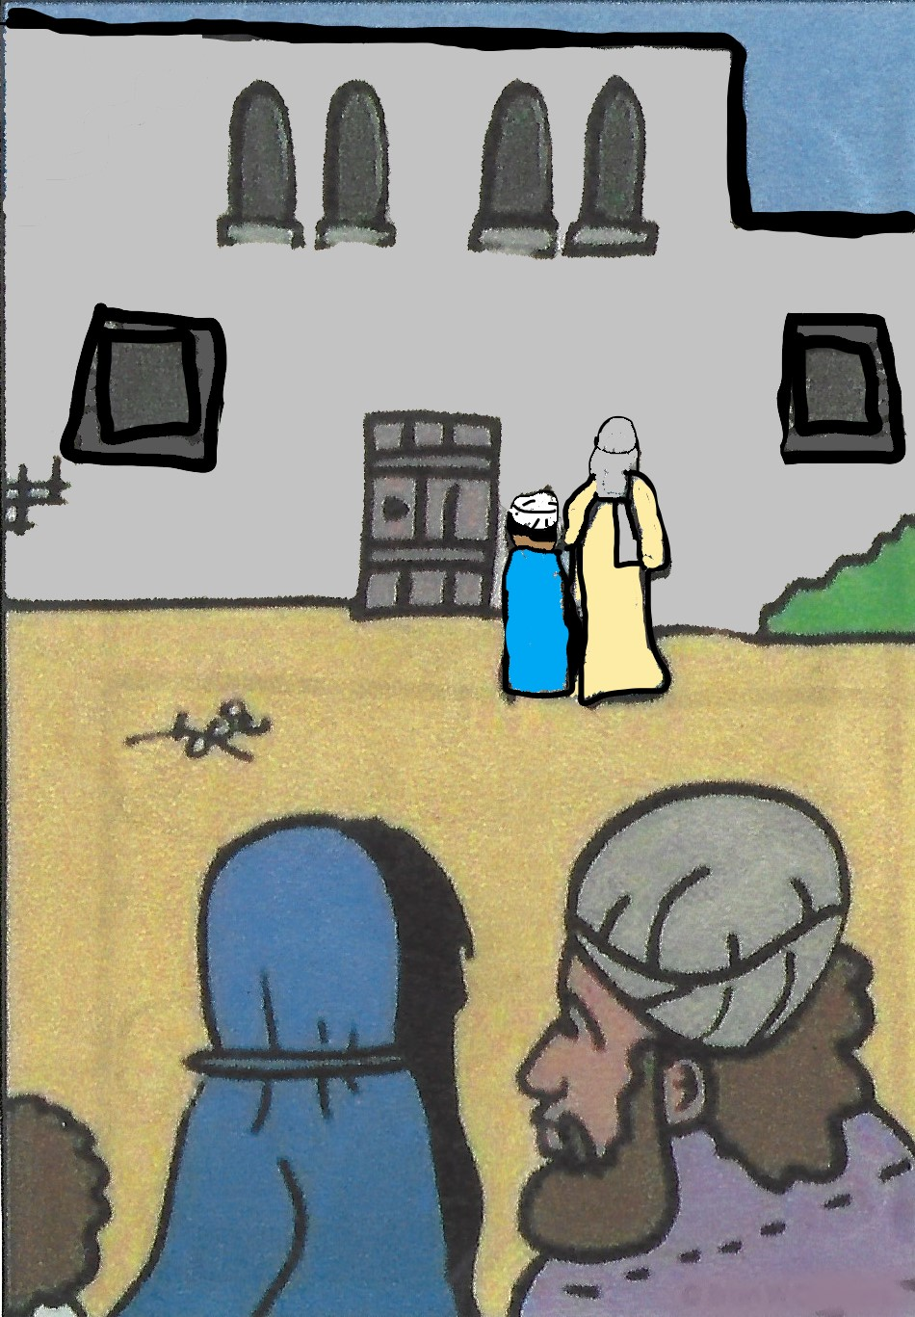

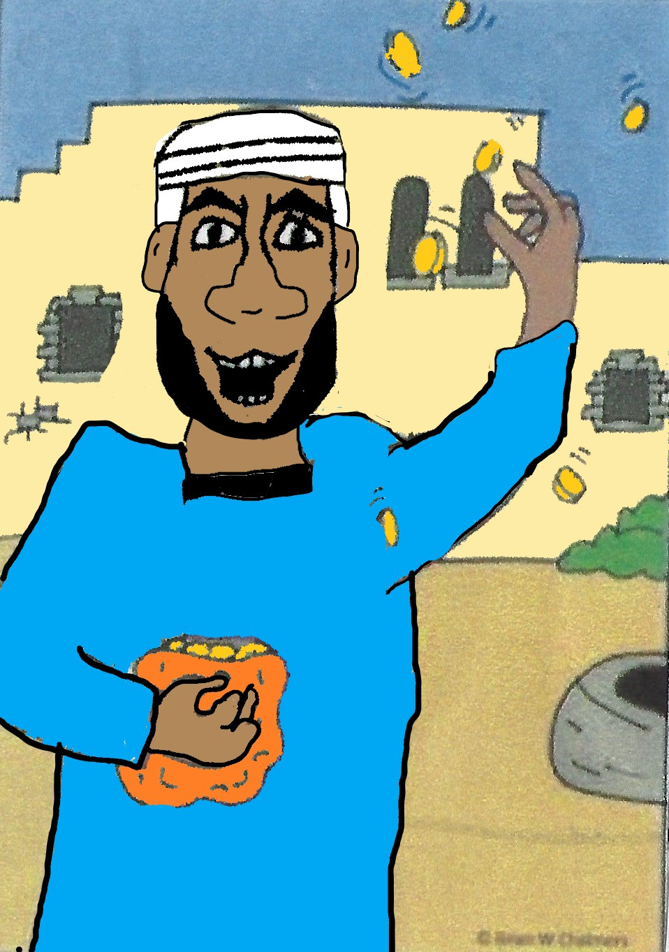

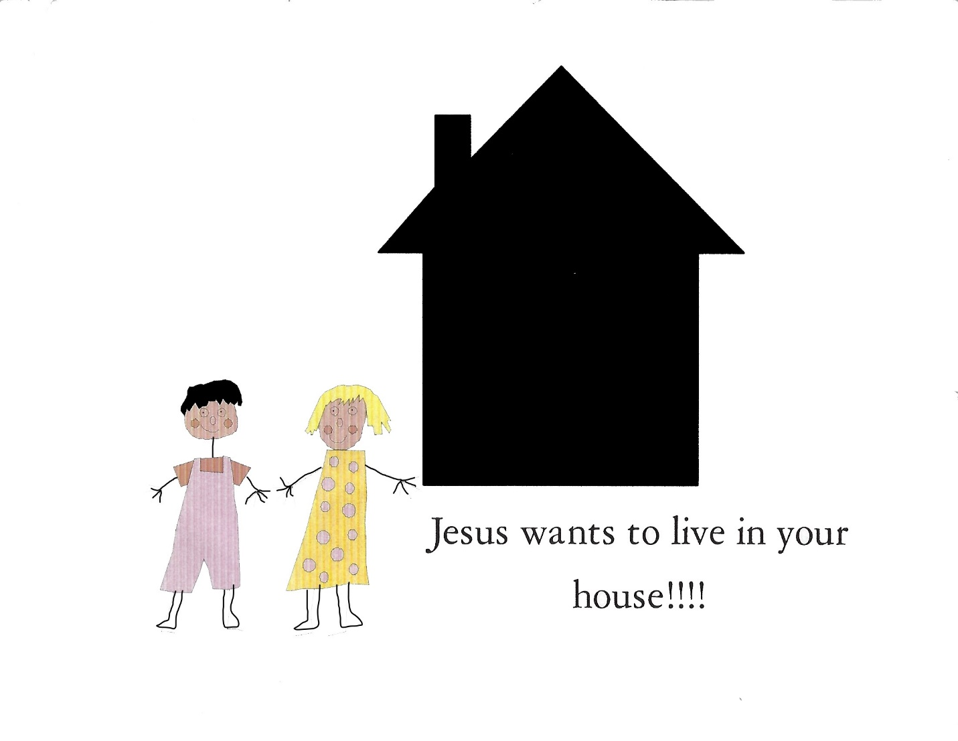

**La historia de Zaqueo subido a un árbol**

**Tarjeta de cuento uno**

Hay dos cosas que usted debe saber acerca del hombre en nuestra historia bíblica de hoy: Zaqueo era un hombre muy pequeño y bajo. Era muy rico y no le caía bien a nadie. Vaya, son tres cosas. Bueno.

**Tarjeta de cuento dos**

A nadie le gustaba mucho Zaqueo porque se hizo rico tomando dinero de la gente pobre y dándoselo a los romanos (ellos eran los gobernantes en ese momento). Recolectó dinero para los romanos. Lo llamaban recaudar impuestos. Parte del dinero que tomó de la gente pobre se lo dio a los romanos, pero mucho de él lo guardó para sí mismo, así es como se hizo muy, muy, rico. Recuerden que él era un hombre muy rico, un hombre muy bajito, y no tenía amigos.

Tarjeta de cuento tres

Un día, mientras Zaqueo estaba sentado, contando su dinero 100, 101, 102, 103, 104, 105, escuchó un fuerte ruido que venía por el camino.

Tarjeta de cuento cuatro

Zaqueo corrió hasta el borde de la multitud y se puso de puntillas para ver cuál era el problema. Pero todo lo que podía ver era la parte posterior de la cabeza de la gente. Intentó saltar arriba y abajo. Rebotó de un lado a otro, pero seguía sin poder ver. En un rebote afortunado vio al hombre en el centro de la multitud, pero todos querían ver a Jesús y no lo dejaron pasar. ¿Qué podía hacer? ¡Él también quería ver a Jesús!

Tarjeta de cuento cinco

Zaqueo no sabía qué hacer. Se dio la vuelta y vio un gran árbol que crecía justo al lado del camino por el que caminaba Jesús. ¡Tenía una idea! Corrió hacia adelante y se subió a ese árbol. No le importaba si parecía tonto o no. Quería ver a Jesús.

Tarjeta de cuento seis

Efectivamente, Jesús se detuvo justo debajo de ese árbol. Levantó la vista y allí estaba Zaqueo asomándose a través de las ramas. —¡Zaqueo! Jesús le dijo: "Baja de ese árbol apresúrate, hoy tengo que quedarme en tu casa". —¿Cómo sabe él mi nombre? Zaqueo pensó para sí mismo. "Pero él sí, sabe mi nombre y quiere venir a quedarse en mi casa".

Carta de cuento siete

Cuando sus pies tocaron el suelo, estaba tan feliz que casi hizo un baile. Eso es lo que Jesús le hace a la gente: las hace felices. Jesús se echó a reír y rodeó el hombro de Zaqueo con el brazo y juntos se pusieron en camino hacia la casa de Zaqueo.

Carta de la historia ocho

Pero la gente de la multitud no estaba tan contenta. Comenzaron a murmurar de Zaqueo. "¡Este hombre es un pecador!", dijo una mujer. "Engaña y roba", dijo otro hombre. No es lo suficientemente bueno para que Jesús se quede en su casa". Zaqueo escuchó lo que el pueblo decía y supo que era verdad. Se sintió muy mal. Entonces, él dijo: "Escucha, daré la mitad de todo lo que tengo a los pobres, y si he engañado a alguien, se lo devolveré cuatro veces más. Empezó a devolver dinero a la gente pobre.

Carta de cuento Nueve

Jesús iba a ser huésped en la casa de Zaqueo. ¿Qué haces cuando llega la compañía? Limpias tu casa.

Eso es lo que hizo Zaqueo. Solo que primero se limpió por dentro. Se arrepintió de las cosas malas que había hecho y arregló las cosas con la pobre gente. Estaba tan feliz que Jesús quería ir a su casa; él también quería hacer feliz a Jesús. Jesús estaba contento con lo que había hecho.

Zaqueo era un hombre pequeño, pero ahora se sentía de diez pies de altura, porque su corazón estaba limpio. ¿Y sabes qué? Jesús también te conoce, te conoce por tu nombre, como conoció a Zaqueo. Jesús quiere que usted se arrepienta, sea bautizado en el nombre de Jesús y sea lleno del Espíritu Santo. Inclinemos todos la cabeza y oremos juntos.

**Carta Uno: Tres Niños Hebreos**

Nuestra historia bíblica de hoy es acerca de tres valientes jóvenes hebreos. Sus nombres eran Sadrac, Meschac y Abednego. Son nombres graciosos, ¿no? ¿Me puedes ayudar a decirlas?

Sadrac, Mesac y Abednego. ¡Eso fue muy bueno!

**Carta Dos: Tres Niños Hebreos**

Un día el rey Nabucodonosor (otro nombre gracioso) hizo una estatua muy grande de oro y les dijo a todos que se inclinaran y la adoraran. Las personas que no se inclinaban ante la estatua eran arrojadas a un horno de fuego (que es un horno grande). Casi todos tuvieron miedo y se inclinaron ante el ídolo, tal como se les dijo.

**Carta tres: Tres niños hebreos**

Había tres jóvenes, Sadrac, Mesac y Abednego, que amaban mucho a Dios y se negaban a inclinarse ante el ídolo de oro. Solo adoraban y se inclinaban ante el único Dios verdadero de Abraham, Isaac y Jacob. El rey se enfadó mucho porque no se inclinaban ante su estatua. Hizo atar a Sadrac, a Meschac y a Abednego y arrojarlos al centro del horno de fuego.

**Carta cuatro: Tres niños hebreos**

Al cabo de un rato, el rey miró hacia el fuego y no vio a tres, sino a cuatro personas en el fuego. La cuarta persona era como el Hijo de Dios. Los tres niños hebreos fueron protegidos en el fuego, debido a su fidelidad y confianza en el Señor.

**Carta cinco: Tres niños hebreos**

El rey Nabucodonosor estaba muy sorprendido y los llamó para que salieran del horno de fuego. Ni un pelo de sus cuerpos se quemó y sus ropas ni siquiera olieron a humo. ¿Puedes creerlo? Eso fue un milagro. El rey dijo que solo Dios podía salvar a la gente del horno de fuego y ordenó que nadie pudiera hablar mal del Dios de Sadrac, Mesac y Abednego. El rey proclamó: "No hay Dios como el Dios de Sadrac, Meschach y Abednego.

